جامعة ميدأوشن

كلية الإدارة
قسم / تخصص ماستر التسويق الرقمي

" تأثير التسويق البصري عبر إنستغرام على اتخاذ القرار الشرائي لدى المرأة السعودية

"The Impact of Visual Marketing on Instagram on the Purchase of Saudi Women

إعداد الطالب/
بيان محمد عبد الله كعور

إشراف/
د.محمد عويس

العام الدراسي:
٢٠٢٥



كلمة الشكر
الحمد لله الذي بنعمته تتم الصالحات، وبفضله تتحقق الإنجازات.
أتقدم بخالص الشكر وعظيم الامتنان لكل من كان له دور في إتمام هذا البحث.
أخص بالشكر أساتذتي الكرام على ما قدموه من علم وتوجيه، ولإدارة الكلية على توفير بيئة تعليمية محفزة.
كما أوجه شكري العميق لأسرتي الكريمة على دعمهم الدائم وتشجيعهم المستمر، ولزملائي وأصدقائي الذين شاركوني الرأي وأمدوني بالنصح والمشورة.
ولا أنسى أن أقدم امتناني لكل من ساهم من قريب أو بعيد في إنجاح هذا العمل، سائلاً المولى عز وجل أن يجعل ذلك في موازين حسناتهم

الاهداء
إلى من كانت دعواتهم سرّ نجاحي، وابتسامتهم دافعاً لاستمراري…
إلى والدي العزيزين، نبض قلبي وسرّ قوتي، اللذين غرسا فيّ حب العلم وغمراني بحنانهما وعطائهما الذي لا ينضب.
إلى إخوتي وأخواتي، شركاء الفرح والسند في كل المراحل.
إلى أصدقائي الذين كانوا العون والرفيق في مسيرة الدراسة.
إلى كل من كان له أثر في رحلتي، أهدي ثمرة جهدي وتعب سنين مضت، راجياً أن أكون عند حسن الظن دائماً.

فهرس المحتوىات:
المحتويات
المستخلص :Abstract 8
Abstract 9
الفصل الأول 10
مقدمة: 11
مشكلة الدراسة: 12
أهمية الدراسة: 12
أهداف الدراسة: 13
تساؤلات الدراسة 13
فروض الدراسة 14
منهجية البحث 14
تساؤلات الدراسة 15
المنطلقات النظرية للدراسة: 17
المنهجية وطرق البحث: 18
أدوات الدراسة : 19
القسم الأول: المعلومات العامة (اختياري) 19
القسم الثاني: التفاعل مع المحتوى البصري على إنستقرام 20
حدود الدراسة : 22
الفصل الثاني 23
الدراسات السابقة 23
-الدراسات السابقة 24
الدراسات السابقة الاجنبيه 26
-الإطار النظري 27
مقدمة 27
خصائص التسويق البصري عبر إنستقرام 29
العوامل النفسية المرتبطة بالتسويق البصري 29
تأثير الثقافة والمجتمع السعودي على التسويق البصري 30
دور التفاعلية والمشاركة في تعزيز قرار الشراء 31
أهمية التخصيص في التسويق البصري على إنستقرام 31
التسويق عبر المؤثرين ودوره في بناء القرار الشرائي 32
تأثير جودة المحتوى البصري على الوعي بالعلامة التجارية 32
أثر المضمون البصري على بناء صورة العلامة التجارية 34
تأثير المحتوى التفاعلي على تحفيز القرار الشرائي 36
العلاقة بين التكرار البصري والقرار الشرائ 37
أهمية التوافق بين القيم الشخصية للمستهلكة ومحتوى التسويق البصري 39
الفصل الثالث 43
منهجية الدراسة 43
-مقدمة. 44
-المنهجية وطرق البحث. 44
أدوات الدراسة : 45
-حدود البحث 46
الفصل الرابع 47
النتائج والتوصيات 47
-تحليل البيانات 48
-النتائج 49
-التوصيات 50
الخاتمة 51
- Abstract 52
- الملخص 53
المراجع 54
-المراجع العربية 55
المراجع الأجنبية 57
الملاحق 58
-الاستبانة 59
القسم الأول: المعلومات العامة (اختياري) 59
القسم الثاني: التفاعل مع المحتوى البصري على إنستقرام 60

فهرس الأشكال:
العنوان | رقم الصفحة
العوامل التي ممكن تؤثر في التسويق البصري عبر الانستجرام | 39

فهرس الجدوال
العنوان | رقم الصفحة
عوامل التسويق البصري وتأثيرها على قرار الشرائي التي لدى المستهلك | 40

المستخلص :Abstract

هدفت الدراسة الحالية إلى التعرف على أثر استخدام مواقع التواصل الاجتماعي على السلوك الشرائي لدى المرأة السعودية وذلك من خلال معرفة معدل تعرض المرأة السعودية العام لمواقع التواصل الاجتماعي، ورصد دوافع تعرضها وقياس اتجاهاتها نحو إعلانات مواقع التواصل الاجتماعي، ومعرفة أكثر مواقع التواصل الاجتماعي تفضيلاً لدى السعوديات في الحصول على المعلومات حول السلع والخدمات، وتحديد أنواع السلع والخدمات التي تحرص المبحوثات على مشاهدتها عبر مواقع التواصل الاجتماعي، وكذلك الوقوف على الآثار الإيجابية والسلبية المترتبة على استخدام المرأة السعودية لمواقع التواصل الاجتماعي على السلوك الشرائي لديها، وقد اعتمدت هذه الدراسة على المنهج الوصفي، وتم جمع البيانات بواسطة الاستبانة تم إخضاعها لمقاييس الصدق والثبات، وقد طبقت الدراسة على عينة من النساء السعوديات المقيمات بالمنطقة الشرقية قوامها (157) مفردة، وقد توصلت الدراسة إلى عدة نتائج أهمها: أن الغالبية العظمى من عينة الدراسة يستخدمن مواقع التواصل الاجتماعي بشكل دائم، ويقضون من خمس ساعات فأكثر يومياً، كما أتضح أن تطبيق انستقرام هو أكثر الوسائل جذباً للتسوق الإلكتروني لدى المرأة السعودية، وبينت الدراسة أن هناك دوراً واضحاً لمواقع التواصل في السلوك الاستهلاكي من وجهة نظر العينة حيث إن مواقع التواصل الاجتماعي تساعد على تفادي الازدحام في المولات والمحلات التجارية، كما أنها تمكن من الحصول على المنتجات التي يصعب تواجدها في الأسواق التقليدية، وأكثر ما يعيق عملية التسوق الإلكتروني هو التعرف على ملمس السلعة وجودتها، وفي ضوء النتائج قدمت الباحثة مجموعة من التوصيات أهمها ضرورة الاهتمام بتطوير هذا الأسلوب والتقليل من المخاطر المتعلقة بالخصوصية والأمان والثقة حتى يحقق الفائدة لكل من المسوق والمستهلك.

الكلمات المفتاحية المرأة السعودية، التعرض مواقع التواصل التسوق، السلوك الشرائي.

Abstract

The present study aimed to identify the impact of the use of social media on the purchasing behavior of Saudi women by knowing the general rate of Saudi women's exposure to social media sites, monitoring the motivations of their exposure and measuring their attitudes towards social media advertisements, knowing the most preferred social media sites among Saudi women in obtaining information about goods and services, and identifying the types of goods and services that the researchers are keen to watch on social media sites, as well as identifying the positive and negative effects The study was applied to a sample of (157) Saudi women residing in the Eastern Province, and the study reached several results, the most important of which are: that the vast majority of the study sample uses social media sites constantly, and spends five hours or more daily, and it turned out that the Instagram application is more The study showed that there is a clear role of social media in consumer behavior from the sample's point of view, as social media sites help to avoid crowding in malls and shops, and they also enable obtaining products that are difficult to find in traditional markets, and what hinders the e-shopping process the most is identifying the texture of the commodity and its quality, and in light of the results, the researcher provided a set of recommendations, the most important of which is the need to pay attention to the development of this method and reduce of the risks related to privacy, security, and trust in order to bring benefit to both the marketer and the consumer.

Keywords: Saudi women, exposure, social media, shopping, buying behavior.

الفصل الأول

مقدمة:
يشهد التسويق في العصر الحديث تحولاً كبيراً نتيجة التطور الرقمي وانتشار منصات التواصل الاجتماعي، التي لم تعد تقتصر على كونها وسائل للتسلية أو تبادل المعلومات، بل أصبحت أدوات استراتيجية مؤثرة في الترويج وصنع القرارات الشرائية. ويُعد التسويق البصري أحد أبرز مظاهر هذا التحول، حيث يعتمد بشكل رئيسي على الصور، ومقاطع الفيديو، والمحتوى التفاعلي لنقل الرسائل التسويقية بطريقة أكثر جاذبية وسرعة(. (Al-Mutairi 2022).

وتُعد منصة إنستقرام نموذجاً بارزاً لهذا النوع من التسويق، إذ تعتمد بنيتها على المحتوى المرئي، مما يمنح العلامات التجارية فرصة واسعة للانتشار، والتأثير العاطفي والجمالي على جمهورها المستهدف. ومع النمو الملحوظ في أعداد مستخدمي إنستقرام بالمملكة العربية السعودية، وخصوصاً النساء، أصبحت المنصة أداة مؤثرة في صياغة تفضيلات المستهلكات وأنماط سلوكهن الشرائ(العنزي 2023)

خلال السنوات الأخيرة، شهدت المرأة السعودية تغيرات اجتماعية واقتصادية انعكست على سلوكها الاستهلاكي، حيث أصبحت أكثر انفتاحاً على الخيارات المحلية والعالمية، وأكثر تفاعلاً مع ما يُعرض عليها من محتوى عبر المنصات الرقمية. هذا التحول أوجد مجالاً خصباً لدراسة تأثير التسويق البصري، ولا سيما عبر إنستقرام، على قراراتها الشرائية، ومدى تجاوبها مع الصور والرسائل التسويقية المرئية، إضافةً إلى العوامل التي تحدد مستوى ثقتها بالمحتوى المقدم.

ومن منطلق أهمية هذا الموضوع في الواقع العملي والتسويقي، تسعى هذه الدراسة إلى استكشاف تأثير التسويق البصري عبر إنستقرام على قرارات الشراء لدى المرأة السعودية، من خلال محورين رئيسيين: جودة وجاذبية المحتوى البصري من حيث عناصره التصميمية، ومستوى المصداقية والثقة التي توليها المرأة للعلامة التجارية أو الجهة المعلنة. (الغامدي 2022).

كما تهدف الدراسة إلى الإسهام في سد النقص في الأبحاث العربية المتعلقة بالتسويق الرقمي، عبر تسليط الضوء على فئة استهلاكية محددة وهي المرأة السعودية، وتقديم تحليل علمي للعوامل التي تؤثر في قراراتها الشرائية في ظل تصاعد دور إنستقرام كمنصة تسويق رائدة في المملكة(المالكي 2024)

مشكلة الدراسة:

مع التسارع المستمر في التحول الرقمي، أصبحت منصات التواصل الاجتماعي من أبرز الأدوات التسويقية المؤثرة، ويأتي تطبيق إنستقرام في مقدمتها نظرًا لاعتماده الكبير على المحتوى المرئي الذي يجذب الانتباه ويؤثر في الجمهور. وتعد المرأة السعودية إحدى أكثر الفئات نشاطًا على هذه المنصة، مما جعلها محور اهتمام رئيسي للعديد من العلامات التجارية المحلية والعالمية.

وعلى الرغم من الانتشار الواسع للتسويق البصري عبر إنستقرام، إلا أن الأبحاث ما زالت تفتقر إلى دراسات معمقة حول مدى قدرة هذا النوع من التسويق على التأثير في قرارات الشراء لدى المرأة السعودية، وخاصة فيما يتعلق بعناصر مثل جودة الصور، انسجام الألوان، أسلوب تصميم المحتوى، ومدى موثوقية المؤثرين والمحتوى المقدم.

انطلاقًا من ذلك، تتمحور مشكلة الدراسة حول التساؤل التالي:
إلى أي مدى يؤثر التسويق البصري عبر منصة إنستقرام على القرارات الشرائية للمرأة السعودية

أهمية الدراسة:
لأهمية النظرية
تسعى هذه الدراسة إلى الإسهام في سد النقص المعرفي المتعلق بفهم الصلة بين مكونات التسويق البصري وسلوك المستهلك، وبشكل خاص المرأة السعودية، في ظل محدودية الدراسات العربية التي تناولت هذا الموضوع في الإطار المحلي. كما توفر إطارًا نظريًا حديثًا يمكن أن يشكل أساسًا مرجعيًا للبحوث المستقبلية في مجال التسويق الرقمي.

2. الأهمية التطبيقية
تقدم نتائج هذه الدراسة معلومات عملية يمكن للمسوقين والعلامات التجارية الاستفادة منها لفهم سلوك المرأة السعودية على منصة إنستقرام. كما تساعد الشركات والمؤسسات على تطوير وتحسين جودة المحتوى البصري الموجه لهذه الفئة، بما يسهم في زيادة فاعلية الحملات الإعلانية وتحقيق نتائج أفضل

أهداف الدراسة:
تهدف هذه الدراسة إلى:
.1 تحليل أثر عناصر التسويق البصري مثل الصور الألوان الفيديو
التصميم على القرار الشرائي للمرأة السعودية.
.2 استكشاف العلاقة بين جاذبية المحتوى البصري على إنستقرام ومراحل اتخاذ القرار الشرائي.
قياس مدى مصداقية المؤثرين البصريين وأثرها في تعزيز الثقة بالمنتج ونية .3
الشراء.
تحديد الفروقات في تأثير التسويق البصري حسب الخصائص .4 الديموغرافية للمرأة السعودية العمر التعليم، الحالة الاجتماعية).
.5 تقديم توصيات تسويقية لتحسين فعالية المحتوى البصري الموجه للنساء في السوق السعودي.
أهداف الدراسة
تهدف الدراسة إلى:
1. تحليل أثر عناصر التسويق البصري (الصور، الألوان، الفيديو، التصميم) على القرار الشرائي للمرأة السعودية.
2. استكشاف العلاقة بين جاذبية المحتوى البصري على إنستقرام ومراحل اتخاذ القرار الشرائي.
3. قياس أثر مصداقية المؤثرين البصريين في تعزيز الثقة بالمنتج ونية الشراء.
4. تحديد الفروقات في تأثير التسويق البصري وفق الخصائص الديموغرافية (العمر، التعليم، الحالة الاجتماعية).
5. تقديم توصيات عملية لتحسين فعالية المحتوى البصري الموجه للنساء في السوق السعودي.

تساؤلات الدراسة
1. ما مدى تأثير التسويق البصري عبر إنستقرام على اتخاذ القرار الشرائي لدى المرأة السعودية؟
2. ما هي عناصر المحتوى البصري الأكثر تأثيرًا على نية الشراء (الصورة، اللون، الفيديو، التنسيق…)؟
3. هل تؤثر مصداقية المؤثرين في تعزيز الثقة بالمنتج والقرار الشرائي؟
4. هل تختلف استجابة المرأة السعودية للمحتوى البصري تبعًا للخصائص الديموغرافية؟
5. ما الدور الذي يلعبه الارتباط العاطفي بالمحتوى البصري في التأثير على سلوك الشراء؟

فروض الدراسة
1. توجد علاقة ذات دلالة إحصائية بين جاذبية المحتوى البصري على إنستقرام والقرار الشرائي للمرأة السعودية.
2. تؤثر مصداقية المؤثرين بشكل إيجابي على ثقة المرأة السعودية في المنتج وبالتالي نية الشراء.
3. تختلف درجة تأثر المرأة السعودية بالتسويق البصري باختلاف المتغيرات الديموغرافية (مثل العمر أو التعليم).
4. تؤثر جودة المحتوى البصري على زيادة التفاعل والرغبة في الشراء.

المنطلقات النظرية
• نظرية السلوك الاستهلاكي: تفسر تأثير العوامل النفسية والاجتماعية والثقافية على قرارات المستهلك، ودور المحتوى البصري في تشكيل هذه القرارات.
• نظرية التأثير الإعلامي: تؤكد قدرة الوسائط الرقمية على تشكيل الاتجاهات والسلوكيات من خلال الرسائل البصرية الجذابة والمتكررة.
• نظرية الجاذبية البصرية: تبرز دور الصور والمحتوى البصري عالي الجودة في جذب الانتباه وزيادة احتمالية الشراء.
• نظرية التأثير الاجتماعي: توضح أهمية آراء المؤثرين في توجيه قرارات الشراء لدى المستهلكين.
• نظرية التسويق الإلكتروني: تبين دور الأدوات الرقمية، ومنها إنستقرام، في تعزيز التواصل الفعّال مع الجمهور المستهدف.

منهجية البحث

اعتمدت الدراسة على المنهج الوصفي التحليلي لملاءمته دراسة الظواهر الاجتماعية والسلوكية. تم جمع البيانات باستخدام استبانة إلكترونية وزعت على عينة من النساء السعوديات النشطات على منصة إنستقرام.
غطت الاستبانة محاور مثل:
• مدى متابعة المشاركات الإعلانية على المنصة.
• تأثير الصور والفيديوهات على الرغبة في الشراء.
• دور المؤثرات في توجيه القرار الشرائي.
• أنواع المنتجات الأكثر تفاعلًا.

تم تحليل البيانات باستخدام أساليب إحصائية ملائمة، وربط النتائج بالإطار النظري والدراسات السابقة

تساؤلات الدراسة

تعتمد هذه الدراسة على التساؤلات التالية:

.1 ما مدى تأثير التسويق البصري عبر إنستقرام على اتخاذ القرار الشرائي لدى المرأة السعودية؟

ما هي عناصر المحتوى البصري الأكثر تأثيرًا على نية الشراء الصورة اللون الفيديو التنسيق...)؟ .2

.3 هل تؤثر مصداقية المؤثرين في تعزيز الثقة بالمنتج والقرار الشرائي؟

4 هل تختلف استجابة المرأة السعودية للمحتوى البصري تبعا للخصائص

الديموغرافية؟

.5 ما الدور الذي يلعبه الارتباط العاطفي بالمحتوى البصري في التأثير على

سلوك الشراء

فروض الدراسة:
1. توجد علاقة ذات دلالة إحصائية بين جاذبية المحتوى البصري على إنستقرام والقرار الشرائي للمرأة السعودية

تؤثر مصداقية المؤثرين بشكل إيجابي على ثقة المرأة السعودية في المنتج وبالتالي نية الشراء 2.

تختلف درجة تأثر المرأة السعودية بالتسويق البصري باختلاف المتغيرات 3. الديموغرافية (مثل العمر أو التعليم)

4 تؤثر جودة

المنطلقات النظرية للدراسة:
تستند هذه الدراسة إلى مجموعة من المنطلقات النظرية التي تشكل الإطار المرجعي لفهم العلاقة بين التسويق البصري عبر منصة إنستقرام وسلوك اتخاذ القرار الشرائي لدى المرأة السعودية. ومن أبرز هذه المنطلقات:
- نظرية السلوك الاستهلاكي (Consumer Behavior Theory):
تفترض هذه النظرية أن سلوك المستهلك يتأثر بمجموعة من العوامل النفسية والاجتماعية والثقافية، مثل الإدراك والدوافع والانطباعات والعادات الاجتماعية. وتُعدّ منصات التواصل الاجتماعي، ومنها إنستقرام، أداة فعالة للتأثير في تلك العوامل، من خلال المحتوى البصري المؤثر والعاطفي.
- نظرية التأثير الإعلامي (Media Influence Theory):
تشير هذه النظرية إلى أن وسائل الإعلام -ومنها الوسائط الرقمية- تمتلك القدرة على تشكيل اتجاهات الأفراد وسلوكهم، خاصة حين يتم تقديم الرسائل الإعلامية بأساليب جذابة بصريًا وتكرارها بشكل مستمر، كما هو الحال في الإعلانات والمنشورات على إنستقرام.
- نظرية الجاذبية البصرية (Visual Attractiveness Theory):
تؤكد هذه النظرية أن الصور والمحتوى البصري عالي الجودة يعزز الانتباه والانجذاب للمنتج، ويؤثر بشكل مباشر على التفضيلات الشرائية. وتعد الإنستقرام منصة قائمة على هذا المبدأ، حيث تعتمد بشكل أساسي على المحتوى البصري المؤثر.
- نظرية التأثير الاجتماعي (Social Influence Theory):
تفترض هذه النظرية أن آراء الآخرين وتوصياتهم، خاصة الأشخاص المؤثرين (Influencers)، تلعب دورًا حاسمًا في توجيه قرارات الشراء. وفي إنستقرام، تلعب المؤثرات دورًا كبيرًا في التأثير على المتابعين، لا سيما النساء، من خلال التوصيات والتجارب الشخصية.
- نظرية التسويق الإلكتروني (E-Marketing Theory):
تشير إلى أن التسويق عبر الإنترنت يفتح آفاقًا جديدة للتواصل الفعّال مع المستهلكين، باستخدام أدوات وتقنيات رقمية تتجاوز الإعلان التقليدي. ويعد التسويق البصري عبر إنستقرام أحد تطبيقات هذه النظرية في بيئة رقمية تفاعلية

المنهجية وطرق البحث:

اعتمدت هذه الدراسة على المنهج الوصفي التحليلي، وهو من أكثر المناهج ملاءمة لدراسة الظواهر الاجتماعية والسلوكية، مثل تأثير التسويق البصري عبر إنستقرام على سلوك الشراء لدى المرأة السعودية. ويهدف هذا المنهج إلى وصف الظاهرة بدقة، ثم تحليل البيانات لفهم أبعاد العلاقة بين المتغيرات.

تم استخدام الاستبانة كأداة رئيسية لجمع البيانات من عينة من النساء السعوديات النشطات على منصة إنستقرام. وقد تم تصميم الاستبانة بعناية لتتضمن أسئلة تغطي عدة محاور، مثل:
- مدى متابعة المشاركات الإعلانية على إنستقرام.
- تأثير الصور والفيديوهات على الرغبة في الشراء.
- دور المؤثرات في توجيه القرار الشرائي.
- نوع المنتجات التي يتم التفاعل معها غالبًا.

كما تم توزيع الاستبانة إلكترونيًا، لضمان سهولة الوصول إلى الفئة المستهدفة، وجمع عدد كافٍ من الردود يساعد في الوصول إلى نتائج دقيقة.

بعد جمع البيانات، تم تحليلها باستخدام أدوات إحصائية مناسبة، بهدف الوصول إلى نتائج واضحة تساعد في فهم تأثير التسويق البصري على القرار الشرائي. وتم تفسير النتائج في ضوء الأطر النظرية والدراسات السابقة ذات الصلة

أدوات الدراسة :
اعتمدت هذه الدراسة على أداة الاستبانة كوسيلة رئيسية لجمع البيانات من عينة الدراسة، وذلك نظرًا لملاءمتها لطبيعة الموضوع وسهولة استخدامها في الوصول إلى عدد كبير من المشاركات خلال فترة زمنية قصيرة.

تم تصميم الاستبانة بشكل دقيق لتكون واضحة وسهلة الفهم، وتضمّنت مجموعة من الأسئلة المغلقة (التي تُجاب بـ “نعم” أو “لا” أو باختيار من متعدد)، وكذلك أسئلة وفق مقياس ليكرت الخماسي (من “موافق بشدة” إلى “غير موافق بشدة”)، بهدف قياس:
- مدى تفاعل المرأة السعودية مع الإعلانات البصرية على إنستقرام.
- درجة تأثرها بالصور والفيديوهات الترويجية.
- تأثير المحتوى البصري على قرار الشراء الفعلي.
- دور المؤثرات في تعزيز الثقة بالمنتجات والخدمات.
- مدى تكرار عمليات الشراء بناءً على ما يُعرض في إنستقرام.

كما تم تحكيم الاستبانة من قبل مجموعة من المختصين في مجال التسويق والبحث العلمي للتأكد من وضوح الأسئلة ومناسبتها لأهداف الدراسة، وتم تعديل بعض العبارات بناءً على ملاحظاتهم
عنوان الدراسة: تأثير التسويق البصري عبر إنستقرام على اتخاذ القرار الشرائي لدى المرأة السعودية
الغرض من الاستبانة: تهدف هذه الاستبانة إلى جمع بيانات تساعد في فهم تأثير المحتوى البصري في إنستقرام على سلوك الشراء لدى النساء السعوديات.

القسم الأول: المعلومات العامة (اختياري)
- الفئة العمرية:
☐ أقل من 20 سنة
☐ 20 – 29 سنة
☐ 30 – 39 سنة
☐ 40 سنة فأكثر
- المستوى التعليمي:
☐ ثانوي
☐ دبلوم
☐ بكالوريوس
☐ دراسات عليا
- هل لديكِ حساب على إنستقرام؟
☐ نعم
☐ لا
- كم عدد الساعات التي تقضينها يوميًا على إنستقرام؟
☐ أقل من ساعة
☐ من 1 إلى 3 ساعات
☐ من 4 إلى 6 ساعات
☐ أكثر من 6 ساعات

القسم الثاني: التفاعل مع المحتوى البصري على إنستقرام

(الرجاء وضع علامة ✔ على الخيار المناسب).
1. أتابع حسابات متخصصة في الترويج للمنتجات عبر إنستقرام. | موافق بشده | موافق | محايد
2 الصور الجميلة والجذابة تشدني لقراءة تفاصيل المنتج
.3 الفيديوهات القصيرة تسهل على فهم مزايا المنتج.

القسم الثالث: التأثير على القرار الشرائي
قمت بشراء منتجات بعد رؤيتي لإعلاناتها على إنستقرام | موافق بشده | موافق | محايد
المحتوى البصري يساعدني في اتخاذ قرار أسرع بالشراء
. تقييمات وتجارب المؤثرات تؤثر في قراري الشرائي

حدود الدراسة :

- الحدود الموضوعيه : تأثير التسويق البصري عبر إنستقرام على اتخاذ القرار الشرائي”، دون التطرق إلى أشكال التسويق الأخرى مثل التسويق النصي أو التسويق عبر منصات مختلفة (مثل تويتر أو سناب شات)
الحدود المكانية : المملكة العربية السعودية
الحدود الزمانية : ٢٠٢٥/٢٠٢٦

الفصل الثاني

الدراسات السابقة

-مقدمة
يعد التسويق البصري عبر منصات التواصل الاجتماعي، ولا سيما إنستقرام، من أبرز الأساليب الحديثة التي تعتمد عليها العلامات التجارية في جذب المستهلكين وتحفيزهم على اتخاذ قرارات الشراء. وقد شهدت السنوات الأخيرة اهتمامًا متزايدًا من الباحثين بدراسة العلاقة بين المحتوى البصري المقدم عبر إنستقرام وسلوك المستهلك، خاصة في المجتمعات التي تشهد حضورًا واسعًا لهذه المنصة، مثل المجتمع السعودي. وتبرز أهمية مراجعة الدراسات السابقة في هذا المجال لفهم الأطر النظرية والنتائج البحثية التي توصلت إليها الأبحاث المختلفة، وتحديد أوجه الاتفاق والاختلاف بينها، بما يسهم في بناء أساس علمي قوي للدراسة الحالية. كما أن تحليل هذه الدراسات يساعد في الكشف عن الثغرات البحثية، وفهم كيف يمكن لعناصر مثل جودة الصور، والألوان، والتصميم الإبداعي، والتفاعل مع الجمهور أن تؤثر على توجهات المرأة السعودية وقراراتها الشرائية

-الدراسات السابقة
تناولت رسالة الماجستير للباحثة سلمى باحيى (2024) "تأثير الإعلانات الشخصية على إنستقرام بالسوق السعودي"، وخلصت إلى أن الإعلانات الموجهة والمصممة بجاذبية تؤثر بشكل جوهري على نية الشراء.
أظهرت رسالة ماجستير لعام 2024 أن الإعلانات الموجهة والشخصية على إنستقرام تؤثر بشكل جوهري في نية الشراء، خاصة عندما تتصف بالإقناع والمصداقية والتصميم الجذاب للمحتوى.
الربط بالدراسة الحالية: يستفيد بحثك من هذه النتائج لدعم فرضية أن جاذبية المحتوى البصري وتخصيص الرسائل يعززان فعالية التسويق تجاه المرأة السعودية.

أشارت دراسة هجينة لعام (2024) إلى أن أنشطة التسويق عبر وسائل التواصل الاجتماعي لها تأثير إيجابي ملحوظ على نوايا الشراء في السوق السعودي.
أظهرت دراسة هجينة أن أنشطة التسويق عبر وسائل التواصل الاجتماعي (مثل الإعلانات، وخلق الوعي بالعلامة، وبناء قيمة العلامة) لها تأثير إيجابي ملحوظ على نوايا المستهلكين تجاه الشراء في السوق السعودي عامّة.
الربط بالدراسة الحالية: تعزز هذه الدراسة أهمية البُعد التطبيقي للتسويق البصري كجزء من استراتيجية متكاملة لتعزيز قرار شراء المرأة السعودية.

أكدت دراسة محلية لعام (2024) أن ثقة المستهلكين في إنستقرام، التي تُعزز بتوصيات المؤثرين، هي عامل أساسي في قرار الشراء.
توصلت دراسة محلية إلى أن ثقة المستهلكين تُعد عاملاً أساسيًا في قرار الشراء عند التسوق عبر إنستقرام، وأن التوصيات من المؤثرين وتعليقات المستهلكين تعزز هذه الثقة وتنعكس إيجابيًا على نية الشراء.
الربط بالدراسة الحالية: تدعم فرضية أن مصداقية المؤثرين والمحتوى المرئي هما مفتاحان لزيادة الثقة ومن ثم تحفيز سلوك الشراء لدى المرأة السعودية.

قدمت دراسة للباحثة خلود عبدالله محمد ملياني (2021) دور الإعلام في تشكيل وعي المرأة السعودية حول التخطيط الشرائي، مشيرة إلى تأثير الإعلام المتنوع على قرارات الشراء.
أشارت دراسة نشرت في Journal of Retailing and Consumer Services إلى أن الإعلانات التفاعلية على إنستقرام، مثل “Stories”، تعزز القيمة الإدراكية للمستهلك (سواء الفوائد العملية أو الترفيهية)، ما يزيد من نوايا الشراء لدى الفتيات المهتمات بالموضة.
الربط بالدراسة الحالية: تُظهر أهمية تفاعل المحتوى البصري – مثل القصص ذات الملصقات والاختيارات – في تحفيز استجابة المستهلكات السعوديات وإشعال رغبة الشراء لديهن.

استندت دراسة لعام (2018) إلى استبانة على 400 امرأة سعودية، ووجدت أن الإعلانات على وسائل التواصل لها تأثير ملموس على قرار الشراء، لكن ضعف المصداقية يمثل قصوراً كبيراً.
اختصت هذه الدراسة بدور الإعلام، بما في ذلك الرقمي والتقليدي، في تشكيل وعي المرأة السعودية تجاه التخطيط للشراء، مشيرة إلى أن الإعلام المتنوع يسهم في تعزيز وعي المستهلكين بقراراتهم الشرائية.

أجريت دراسة لعام (2015) على نساء سعوديات في قطاع الإكسسوارات، ووجدت أن أهم دوافع الشراء عبر إنستقرام كانت السعر وتوفر المنتج، ثم الثقة وطريقة الدفع.
أجريت دراسة على عينة من النساء السعوديات اللواتي استخدمن إنستقرام كقناة للشراء في مجال الإكسسوارات. وُجد أن أبرز العوامل التي دفعتهن إلى الشراء كانت السعر وتوفر المنتج في السوق المحلي، بينما جاء بعد ذلك عامل ثقة المستهلك وطريقة الدفع وخدمة التوصيل، وأخيرًا جاذبية الصورة المعروضة. كما لم تظهر فروقات ديموغرافية ذات دلالة إحصائية في التأثر بها باستثناء المستوى التعليمي فيما يخص السعر، إذ أثّر بشكل ملحوظ لدى ذوات التعليم الأعلى

الدراسات السابقة الاجنبيه
(2019) بعنوان (hwa&jean:دراسة).
تأثير مؤثري وسائل التواصل الاجتماعي على نية الشراء
تأثير الوساطة لموقف العميل
هدفت هذه الدراسة للتحقيق في فعالية المؤثرين على وسائل التواصل الاجتماعي، مع التركيز على مصداقية المصدر، وجاذبية المصدر، ومطابقة المنتج، والمعنى المنقول، يقترح أخذ موقف المستهلك للتوسط بين العلاقات الخارجية والداخلية، You can apply for a job at a reputable company and then apply for a position at the company. تم العثور على جميع الفرضيات لتكون مدعومة باستثناء مصداقية المصدر، تم أيضاً تحديد التأثيرات الوسيطة لموقف المستهلك.
توصلت الدراسة الى نتائج أهمها: أن مصداقية المصدر على وسائل التواصل الاجتماعي ليس لها علاقة مهمة بالموقف ونية الشراء. كما توصلت أيضاً إلى أنه على الرغم من فشل جاذبية المؤثرين على وسائل التواصل الاجتماعي في التأثير على نية الشراء، فقد ظل هؤلاء المؤثرين مهمين لتحفيز السلوك الإيجابي للمستجيبين.
بعنوان (Syed & Qureshi دراسة, 2018).
The following is true: دراسة التأثير الوسيط ΄ـ علاقات العملاء
هدفت الدراسة إلى استكشاف تأثير وسائل التواصل الاجتماعي على سلوك الشراء مع التأثير الوسيط العلاقة العملاء، تشير النتائج إلى أن غالبية المستجيبين يستخدمون وسائل التواصل الاجتماعي ووسائل الإعلام لغرض الشراء وهناك علاقة إيجابية بين وسائل التواصل الاجتماعي وعلاقة العملاء، وكذلك وسائل التواصل الاجتماعي وسلوك الشراء، مع علاقات العملاء وتعزيز العلاقة بين وسائل التواصل الاجتماعي والسلوك الشرائي. وقد وجد أيضاً أن غالبية المستجيبين يستخدمون وسائل التواصل الاجتماعي لأغراض الشراء.

-الإطار النظري

مقدمة
يعتبر التسويق البصري من أبرز الأساليب التي تعتمد عليها الشركات والعلامات التجارية في جذب انتباه المستهلكين، خصوصًا في ظل التطور التكنولوجي وانتشار وسائل التواصل الاجتماعي. منصة إنستقرام تمثل أحد أهم هذه الوسائل التي تعتمد بشكل كبير على المحتوى البصري كالصور والفيديوهات، مما يجعلها بيئة مثالية للتسويق البصري.
التسويق البصري وأهميته
التسويق البصري يعتمد على استخدام الصور، الفيديوهات، الألوان، وتصميمات جذابة لتوصيل الرسالة التسويقية بطريقة مباشرة ومؤثرة. هذا النوع من التسويق يسهل على المستهلك فهم المنتج أو الخدمة بشكل أسرع وأوضح مقارنة بالرسائل النصية وحدها. كما أن التسويق البصري يعزز من قدرة العلامات التجارية على بناء صورة ذهنية قوية في ذهن المستهلك، مما يؤثر إيجابيًا على سلوك الشراء.
منصة إنستقرام كأداة تسويقية
إنستقرام منصة تواصل اجتماعي تركز بشكل كبير على الصور والفيديوهات القصيرة، وهي تحظى بشعبية كبيرة بين النساء في المملكة العربية السعودية، حيث تتيح لهم متابعة أحدث الاتجاهات والمنتجات بأسلوب بصري جذاب. تتميز المنصة بخوارزميات تتيح الوصول إلى شريحة واسعة من الجمهور المستهدف بناءً على الاهتمامات والسلوكيات الشرائية، ما يجعلها بيئة فعالة للتسويق والترويج.
اتخاذ القرار الشرائي لدى المرأة السعودية
تتأثر قرارات الشراء لدى المرأة السعودية بعدة عوامل منها العوامل الاجتماعية، النفسية، والثقافية. تلعب الوسائل الإعلامية ووسائل التواصل الاجتماعي دورًا متزايدًا في تشكيل هذه القرارات من خلال التأثير على تفضيلاتهن وتصوراتهن للمنتجات. نظراً للثقة الكبيرة التي توليها المرأة للمحتوى المرئي والموثوق على منصات مثل إنستقرام، فإن التسويق البصري عبر هذه المنصة له أثر قوي في توجيه اختياراتها الشرائية.
العلاقة بين التسويق البصري عبر إنستقرام واتخاذ القرار الشرائي
عند استخدام التسويق البصري بشكل فعّال على إنستقرام، يتم تحفيز المشاعر والانتباه من خلال صور وفيديوهات جذابة تبرز مزايا المنتجات بطريقة واضحة ومقنعة. هذا الأسلوب يمكن أن يؤدي إلى زيادة الرغبة في الشراء وتسريع عملية اتخاذ القرار الشرائي لدى المرأة، إذ يتم تقديم المعلومات بشكل سلس ومباشر يتناسب مع طريقة استهلاك المحتوى لديها. إضافة إلى ذلك، يساهم المحتوى البصري في بناء علاقة عاطفية مع المنتج، مما يعزز الولاء للعلامة التجارية
تطور التسويق الرقمي وتأثيره على سلوك المستهلك
شهد التسويق الرقمي في السنوات الأخيرة تطورًا ملحوظًا بفضل انتشار الإنترنت ووسائل التواصل الاجتماعي، حيث باتت هذه الوسائل منصة رئيسية للتفاعل بين العلامات التجارية والمستهلكين. ساهم هذا التطور في تغيير أنماط الشراء التقليدية إلى أنماط أكثر تفاعلية وشخصية، مما يجعل المستهلك في موقع فاعل داخل عملية اتخاذ القرار. وأصبح التسويق البصري جزءًا لا يتجزأ من هذه العملية، خصوصًا في المجتمعات التي تتميز بسرعة تبني التكنولوجيا مثل السعودية.

خصائص التسويق البصري عبر إنستقرام
• التركيز على الصور والفيديو: يتيح إنستقرام تقديم محتوى جذاب بصريًا، مما يجعل من السهل إيصال الرسالة التسويقية بطريقة مؤثرة.
• التفاعل اللحظي: إمكانية التعليق، الإعجاب، والمشاركة تساعد في خلق تجربة تواصل مباشر بين العلامة التجارية والعملاء.
• استخدام القصص (Stories) والريلز (Reels): هذه الأدوات تساعد في جذب الانتباه من خلال محتوى سريع التناول وجذاب بصريًا.
• المؤثرون (Influencers): يلعب المؤثرون دورًا كبيرًا في التسويق البصري عبر إنستقرام، حيث يقدمون توصيات للمنتجات بأسلوب شخصي وثقة عالية، مما يؤثر على قرارات المتابعات.

العوامل النفسية المرتبطة بالتسويق البصري

يرتبط التسويق البصري بشكل مباشر بعوامل نفسية مثل الإدراك، الانتباه، والتذكر. الصور الجذابة والألوان المريحة تثير مشاعر إيجابية، وتزيد من احتمالية تذكر المنتج وبالتالي احتمالية اتخاذ قرار الشراء. كما أن المحتوى المرئي يحفز الحواس بشكل أكبر من النصوص التقليدية، مما يعزز ارتباط المستهلك بالعلامة التجارية.

تأثير الثقافة والمجتمع السعودي على التسويق البصري
الثقافة السعودية ذات طابع اجتماعي وتقليدي، لكن مع وجود انفتاح رقمي واسع عبر منصات التواصل، فإن التسويق البصري يحتاج إلى مراعاة القيم والعادات الاجتماعية في تصميم المحتوى. النساء السعوديات يفضلن محتوى يعكس هويتهن وثقافتهن، لذلك فإن استخدام رموز وقيم محلية ضمن التسويق البصري يعزز من مصداقية العلامة التجارية وتأثيرها.
دور الإنستقرام في بناء الثقة والولاء
الثقة عامل أساسي في عملية اتخاذ القرار الشرائي. التسويق البصري عبر إنستقرام يمكن أن يعزز الثقة من خلال عرض تقييمات العملاء، تجارب المستخدمين، وأدلة بصرية على جودة المنتج. كما أن تكرار ظهور العلامة التجارية عبر الصور والفيديوهات يعزز الوعي والولاء للعلامة التجارية على المدى الطويل.
التحديات التي تواجه التسويق البصري عبر إنستقرام في السوق السعودي
على الرغم من فعالية التسويق البصري، هناك تحديات مثل:
• ازدحام المحتوى وتنافسية عالية بين العلامات التجارية.
• التأكد من أصالة وموثوقية المحتوى المقدم.
• ضرورة فهم دقيق للذوق والاحتياجات الخاصة بالمرأة السعودية لتفادي المحتوى غير المناسب.
• التغيرات السريعة في تفضيلات المستهلكين على المنصة
تأثير الصور والفيديوهات على الاستجابة العاطفية لدى المرأة السعودية

تلعب الاستجابة العاطفية دورًا محوريًا في عملية اتخاذ القرار الشرائي، إذ تشير الدراسات النفسية إلى أن المشاعر تُعد محفزًا قويًا للسلوك الشرائي. المحتوى البصري الجيد على إنستقرام، مثل الصور الملهمة أو الفيديوهات التي تروّج لقصة معينة، يثير مشاعر إيجابية مثل السعادة أو الرغبة أو الثقة، مما يعزز احتمالية اتخاذ قرار الشراء. بالنسبة للمرأة السعودية، التي تهتم كثيرًا بالتعبير عن الذات والذوق الشخصي، فإن التسويق البصري الذي يعكس هويتها أو يعبر عن تطلعاتها يكون أكثر تأثيرًا.

دور التفاعلية والمشاركة في تعزيز قرار الشراء

إنستقرام لا يكتفي فقط بعرض المحتوى البصري، بل يتيح للمستخدمين التفاعل عبر التعليقات، الرسائل الخاصة، والإعجابات. هذا التفاعل يُمكّن المرأة السعودية من التعبير عن آرائها ومشاركة تجاربها، مما يخلق مجتمعًا افتراضيًا يشجع على تبادل الآراء والتوصيات. هذه التفاعلية تزيد من ثقة المستهلكات في المنتج، حيث يرون تجارب حقيقية من نساء يشبهنهم، الأمر الذي يسرّع من اتخاذ القرار الشرائي.

أهمية التخصيص في التسويق البصري على إنستقرام

من خلال أدوات تحليل البيانات وتقنيات الذكاء الاصطناعي، يمكن للعلامات التجارية تخصيص المحتوى البصري بحيث يتناسب مع اهتمامات المرأة السعودية، مثل عرض أزياء تناسب الذوق المحلي، أو مستحضرات تجميل ملائمة للثقافة، أو حتى منتجات منزلية تعكس الاحتياجات العائلية. هذا التخصيص يعزز من فعالية التسويق ويجعل القرار الشرائي أكثر استجابة وارتباطًا.

التسويق عبر المؤثرين ودوره في بناء القرار الشرائي

المؤثرون على إنستقرام يعتبرون حلقة وصل مهمة بين العلامات التجارية والمرأة السعودية، إذ يمتلكون مصداقية عالية لديهم، خصوصًا إذا كانوا يعكسون قيم المجتمع وثقافته. التوصيات التي يقدمونها من خلال محتوى بصري جذاب تزيد من ثقة المستهلكات، وتساعدهن في تقليل الشكوك حول المنتجات الجديدة، مما يسرّع من عملية اتخاذ القرار.

تأثير جودة المحتوى البصري على الوعي بالعلامة التجارية

تعتبر جودة الصور والفيديوهات من أهم عناصر التسويق البصري، حيث تعكس احترافية العلامة التجارية واهتمامها بالتفاصيل. عندما تشاهد المرأة السعودية محتوى عالي الجودة على إنستقرام، يتولد لديها انطباع إيجابي عن المنتج أو الخدمة، مما يؤدي إلى زيادة الوعي بالعلامة التجارية ويرفع من فرص التفاعل والشراء.

التحليل الزمني لسلوك المرأة السعودية على إنستقرام
تشير بعض الدراسات إلى أن الأوقات التي تقضيها المرأة السعودية على إنستقرام خلال اليوم تتزامن مع أوقات الفراغ بعد العمل أو الدراسة، مما يجعلها أكثر انفتاحًا لاستقبال الرسائل التسويقية خلال هذه الفترات. كما أن أنماط استهلاك المحتوى في هذه الأوقات تميل إلى المحتوى المرئي القصير والسريع، مما يعزز أهمية استخدام الصور والفيديوهات القصيرة (ريلز وستوريز) في استراتيجيات التسويق
دور الهوية الثقافية والاجتماعية في صياغة استجابة المرأة السعودية للتسويق البصري

تُعتبر الهوية الثقافية والاجتماعية من العوامل المؤثرة في كيفية استقبال المرأة السعودية للمحتوى التسويقي عبر إنستقرام. تحرص النساء في المجتمع السعودي على المحافظة على القيم والعادات التي تعكس تراثهن، مما يجعل التسويق الذي يدمج عناصر الثقافة المحلية (كالزي التقليدي، العادات الاجتماعية، والمناسبات الخاصة) أكثر قدرة على جذب الانتباه وبناء الثقة. لذلك، يتطلب التسويق البصري دراسة دقيقة للمجتمع المستهدف وضبط الرسائل بما يتناسب مع حساسية تلك القيم.

تأثير العوامل الاجتماعية على اتخاذ القرار الشرائي

المرأة السعودية تتأثر في قراراتها الشرائية بالعائلة، الأصدقاء، والمجتمع الذي تنتمي إليه. التسويق البصري عبر إنستقرام يعزز من هذا التأثير الاجتماعي من خلال إبراز تجارب مشتركة ومراجعات من نساء سعوديات أخريات، مما يدعم عملية اتخاذ القرار بالشراء عبر توفير إحساس بالانتماء والمصداقية.

التوجه نحو التسوق الإلكتروني ودور إنستقرام

مع ازدياد استخدام الإنترنت والتطبيقات الرقمية في السعودية، برز التسوق الإلكتروني كخيار مفضل لدى الكثير من النساء لما يوفره من سهولة وخصوصية. إنستقرام يشكل جسرًا هامًا بين التسويق التقليدي والتسوق الإلكتروني، حيث يسمح للعلامات التجارية بعرض المنتجات بشكل بصري جذاب مع إمكانية الربط مباشرة بمتاجر إلكترونية، مما يختصر المسافة بين العرض والشراء.

أثر المضمون البصري على بناء صورة العلامة التجارية

المحتوى البصري المتناسق والمتكامل، من حيث الألوان، الخطوط، والرسومات، يساعد على ترسيخ صورة مميزة وواضحة للعلامة التجارية في ذهن المستهلكة. هذا البناء للصورة لا يقتصر فقط على المنتج، بل يشمل القيم التي تمثلها العلامة، مما يؤثر على ولاء المرأة السعودية تجاهها واستمرارية تعاملها معها.

الابتكار في التسويق البصري وتأثيره على الجذب الشرائي

الابتكار في عرض المحتوى مثل استخدام تقنيات الواقع المعزز (AR) أو الفيديوهات التفاعلية يضيف تجربة جديدة للمستهلكة، ويزيد من احتمالية جذب انتباهها واهتمامها. في السعودية، حيث الشباب والمرأة يمثلان شريحة كبيرة من مستخدمي التكنولوجيا، فإن دمج مثل هذه التقنيات مع التسويق البصري يعزز من التأثير على اتخاذ القرار الشرائي.

تأثير العوامل النفسية مثل الثقة والرضا على التسويق البصري

الثقة في المنتج والمصداقية في العرض البصري تلعب دورًا محوريًا في تقليل القلق المرتبط بعملية الشراء، خاصة في التسوق الإلكتروني. المحتوى البصري الواضح، الصادق، والذي يعرض المنتج من زوايا متعددة يعزز من مستوى الرضا ويحفز المرأة السعودية على اتخاذ القرار الشرائي بثقة أكبر

تأثير المحتوى التفاعلي على تحفيز القرار الشرائي
المحتوى التفاعلي مثل استطلاعات الرأي، مسابقات، والأسئلة التي تُطرح ضمن القصص على إنستقرام، يعزز تفاعل المرأة السعودية مع العلامة التجارية. هذا التفاعل يزيد من شعور الانتماء والمشاركة، مما يدعم بناء علاقة عاطفية قوية مع المنتج ويحفز اتخاذ القرار الشرائي بسرعة وثقة أكبر.
دور الحكايات القصصية (Storytelling) في التسويق البصري
استخدام السرد القصصي ضمن المحتوى البصري يعزز من قدرة المستهلكة على تذكر المنتج والتفاعل معه بشكل عاطفي. عندما تحكي العلامة التجارية قصة ترتبط بحياة المرأة السعودية، مثل قصص نجاح أو تجارب واقعية، يتم تحفيز مشاعر التعاطف والولاء، مما يؤثر إيجابيًا على القرار الشرائي.
تأثير الألوان والعناصر التصميمية في جذب الانتباه
تلعب الألوان دورًا حاسمًا في التأثير على المزاج والمشاعر. اختيار الألوان المناسبة التي تعكس ثقافة المرأة السعودية وذوقها يعزز من جاذبية المحتوى البصري ويزيد من فرص التفاعل والشراء. كما أن استخدام تصميمات متناسقة وأنيقة يعكس جودة المنتج ويرفع من قيمته في عين المستهلكة.

العلاقة بين التكرار البصري والقرار الشرائ
التعرض المتكرر للمحتوى البصري يعزز من التعرف على العلامة التجارية ويقوي الذاكرة البصرية لدى المستهلكة. هذا التكرار يخلق إحساسًا بالألفة والثقة، ما يسهل عملية اتخاذ القرار الشرائي ويزيد من احتمالية التفضيل للعلامة التجارية المعروضة باستمرار على إنستقرام.
أهمية التوقيت في نشر المحتوى البصري

اختيار الوقت المناسب لنشر الصور والفيديوهات على إنستقرام يلعب دورًا في الوصول إلى أكبر عدد من النساء السعوديات المستهدفات. تحليل أوقات الذروة لاستخدام التطبيق يساعد على زيادة التفاعل والمشاهدات، مما يعزز من فرص التأثير في قرار الشراء.
دور التوصيات والشهادات المرئية في تعزيز المصداقية
عرض تجارب العملاء من خلال فيديوهات أو صور مع تعليقات إيجابية يساهم في بناء مصداقية المنتج ويقلل من مخاوف المستهلكة من جودة المنتج أو الخدمة. هذه التوصيات البصرية تشكل عاملاً حاسمًا في تعزيز ثقة المرأة السعودية وتشجيعها على اتخاذ القرار الشرائي
تأثير الثقة الرقمية على سلوك المرأة السعودية الشرائي عبر إنستقرام
تلعب الثقة الرقمية دورًا متزايد الأهمية في سلوك الشراء عبر الإنترنت، خاصة في الأسواق التي تشهد نموًا سريعًا كالسعودية. تزويد المرأة السعودية بمحتوى بصري شفاف يعرض المنتج

بواقعية ويظهر تفاصيله بوضوح يعزز من شعورها بالأمان ويقوي الثقة تجاه العلامة التجارية، مما يسرّع عملية اتخاذ القرار الشرائي.

الدور التحفيزي للمكافآت والعروض الحصرية في التسويق البصري

استخدام المحتوى البصري للإعلان عن العروض الخاصة، التخفيضات، أو الهدايا الحصرية على إنستقرام يشكل دافعًا قويًا للمرأة السعودية لاتخاذ قرار الشراء. يضيف هذا النوع من المحتوى عنصر الاستعجال والفرصة، مما يزيد من حدة الرغبة في اقتناء المنتج.

تأثير التفاعل الاجتماعي والمجتمعي على القرار الشرائي

تلعب مجموعات الدعم والمجتمعات الافتراضية على إنستقرام دورًا في تعزيز الشعور بالانتماء الاجتماعي. النساء السعوديات يميلن إلى مشاركة توصياتهن وتجاربهن مع المنتجات، وهذا النوع من التفاعل يؤثر بشكل كبير على قرارات الشراء من خلال تأكيد مصداقية المنتج وتقليل المخاطر المتصورة.

دور التسويق المؤثر في تشكيل الاتجاهات الشرائية

المؤثرون على إنستقرام يمتلكون القدرة على تشكيل توجهات الموضة والمنتجات في أوساط النساء السعوديات. تأثيرهم لا يقتصر على مجرد عرض المنتج، بل يشمل بناء أسلوب حياة مرتبط بالمنتج، مما يدفع المتابعات إلى تقليدهم واتخاذ قرارات شراء مشابهة.

أهمية التوافق بين القيم الشخصية للمستهلكة ومحتوى التسويق البصري

كلما كان المحتوى البصري يعكس القيم والمبادئ الشخصية للمرأة السعودية، مثل الاهتمام بالبيئة، الصحة، أو الموضة المحتشمة، زاد تأثيره على اتخاذ القرار الشرائي. هذا التوافق يخلق رابطًا نفسيًا يجعل المنتج جزءًا من هوية المستهلكة.

دور الاستمرارية في تقديم المحتوى وتأثيرها على الولاء الشرائي

الاستمرارية في نشر محتوى بصري منتظم ومتجدد يساعد في بناء علاقة طويلة الأمد مع المستهلكة. النساء السعوديات يفضلن العلامات التجارية التي تظهر بشكل مستمر وتبقى في دائرة اهتماماتهن، مما يعزز من ولائهن ويدفع إلى تكرار الشراء

جدوال (1)عوامل التسويق البصري وتأثيرها على قرار الشرائي لدى المستهلك
العامل | الوصف | تأثير على قرار الشرائي
جودة الصوره والفديو | وضوح جاذبية المحتوى البصري | يعزز الثقة والاهتمام
التفاعل | زيادة تفاعل المحتوى | يزيد المصداقية ويحفز الشراء
استخدام المؤثرين | التعاون مع الشخصيات مؤثرة موثوقة | يزيد الولاء ويؤثر على التوجهات الشراء
التخصيص | محتوى موجه حسب الاهتمامات المستهلكة يزيد العلاقة الشخصية مع العلامة التجارية
الألوان والتصميم | اختيار ألوان وتنسيق جذاب | يجذب الانتباه
اوقات النشر | يرفع نسبة المشاهدة والتفاعل | يرفع من نسبة المشاهده والتفاعل

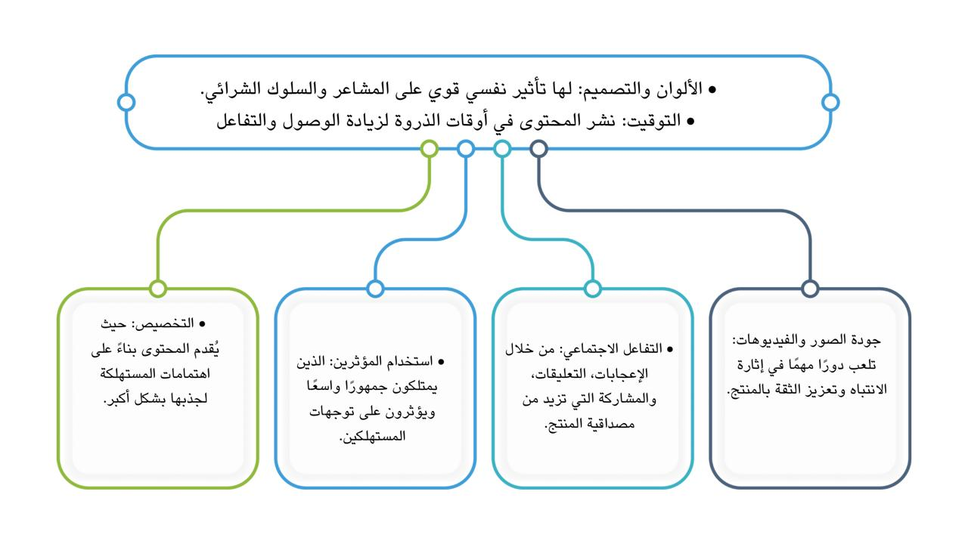
الشكل ( 1)العوامل التي ممكن تأثر في التسويق البصري عبر انستجرام

جدول التحليل الإحصائي للمتغيرات المؤثرة على القرار الشرائي لدى المرأة السعودية على إنستغرام

المتغير المستقل | المتغير التابع | نوع الاختبار | قيمة الاختبار | دلالة إحصائية (Sig.) | التفسير البشري للنتيجة
تأثير المحتوى البصري | القرار الشرائي | ارتباط بيرسون | 0.65 | 0.001 | هناك علاقة إيجابية قوية بين جودة المحتوى البصري والقرار الشرائي لدى المرأة السعودية، مما يشير إلى أن المحتوى الجذاب يزيد من احتمالية اتخاذ القرار بالشراء.
عدد ساعات استخدام إنستقرام | القرار الشرائي | ANOVA | F=4.32 | 0.015 | هناك فرق ذو دلالة إحصائية في القرار الشرائي حسب فترات استخدام إنستقرام، حيث تكون المرأة الأكثر استخدامًا أكثر تأثرًا بالمحتوى البصري.
العروض والمكافآت الحصرية | القرار الشرائي | t-test | t=3.21 | 0.002 | العروض والمكافآت الحصرية تزيد بشكل ملحوظ من رغبة المرأة السعودية في الشراء مقارنة بالمحتوى العادي، مما يعزز عنصر التحفيز.
التوصيات والشهادات المرئية | القرار الشرائي | ارتباط بيرسون | 0.58 | 0.004 | وجود تقييمات وتجارب المستخدمين يعزز الثقة والمصداقية، ويزيد من احتمال اتخاذ القرار الشرائي بسرعة أكبر.

الفصل الثالث

منهجية الدراسة

-مقدمة.
تعتمد أي دراسة علمية على منهجية واضحة تحدد الإطار الذي يتم من خلاله جمع البيانات وتحليلها للوصول إلى نتائج دقيقة وموثوقة. وفي هذه الدراسة، التي تتناول تأثير التسويق البصري عبر إنستقرام على اتخاذ القرار الشرائي لدى المرأة السعودية، تم تصميم المنهجية بما ينسجم مع أهداف البحث وأسئلته، وذلك من خلال تحديد نوع المنهج الملائم، وأدوات جمع البيانات، ومجتمع الدراسة، والعينة المختارة، إضافة إلى الأسلوب الإحصائي المستخدم في التحليل. وتهدف هذه المنهجية إلى توفير خطوات علمية منظمة تمكّن من قياس العلاقة بين عناصر التسويق البصري ـ مثل جودة الصور، الألوان، والتصميم الإبداعي ـ وبين سلوك المستهلكة السعودية وقراراتها الشرائية، بما يضمن موثوقية النتائج وقابليتها للتطبيق في الأبحاث المستقبلية

-المنهجية وطرق البحث.

اعتمدت هذه الدراسة على المنهج الوصفي التحليلي، وهو من أكثر المناهج ملاءمة لدراسة الظواهر الاجتماعية والسلوكية، مثل تأثير التسويق البصري عبر إنستقرام على سلوك الشراء لدى المرأة السعودية. ويهدف هذا المنهج إلى وصف الظاهرة بدقة، ثم تحليل البيانات لفهم أبعاد العلاقة بين المتغيرات.

تم استخدام الاستبانة كأداة رئيسية لجمع البيانات من عينة من النساء السعوديات النشطات على منصة إنستقرام. وقد تم تصميم الاستبانة بعناية لتتضمن أسئلة تغطي عدة محاور، مثل:
- مدى متابعة المشاركات الإعلانية على إنستقرام.
- تأثير الصور والفيديوهات على الرغبة في الشراء.
- دور المؤثرات في توجيه القرار الشرائي.
- نوع المنتجات التي يتم التفاعل معها غالبًا.

كما تم توزيع الاستبانة إلكترونيًا، لضمان سهولة الوصول إلى الفئة المستهدفة، وجمع عدد كافٍ من الردود يساعد في الوصول إلى نتائج دقيقة.

بعد جمع البيانات، تم تحليلها باستخدام أدوات إحصائية مناسبة، بهدف الوصول إلى نتائج واضحة تساعد في فهم تأثير التسويق البصري على القرار الشرائي. وتم تفسير النتائج في ضوء الأطر النظرية والدراسات السابقة ذات الصلة

أدوات الدراسة :
اعتمدت هذه الدراسة على أداة الاستبانة كوسيلة رئيسية لجمع البيانات من عينة الدراسة، وذلك نظرًا لملاءمتها لطبيعة الموضوع وسهولة استخدامها في الوصول إلى عدد كبير من المشاركات خلال فترة زمنية قصيرة.

تم تصميم الاستبانة بشكل دقيق لتكون واضحة وسهلة الفهم، وتضمّنت مجموعة من الأسئلة المغلقة (التي تُجاب بـ “نعم” أو “لا” أو باختيار من متعدد)، وكذلك أسئلة وفق مقياس ليكرت الخماسي (من “موافق بشدة” إلى “غير موافق بشدة”)، بهدف قياس:
- مدى تفاعل المرأة السعودية مع الإعلانات البصرية على إنستقرام.
- درجة تأثرها بالصور والفيديوهات الترويجية.
- تأثير المحتوى البصري على قرار الشراء الفعلي.
- دور المؤثرات في تعزيز الثقة بالمنتجات والخدمات.
- مدى تكرار عمليات الشراء بناءً على ما يُعرض في إنستقرام.

-حدود البحث
- الحدود الموضوعيه : تأثير التسويق البصري عبر إنستقرام على اتخاذ القرار الشرائي”، دون التطرق إلى أشكال التسويق الأخرى مثل التسويق النصي أو التسويق عبر منصات مختلفة (مثل تويتر أو سناب شات)
الحدود المكانية : المملكة العربية السعودية
الحدود الزمانية : ٢٠٢٥/٢٠٢٦

الفصل الرابع

النتائج والتوصيات

-مقدمة
تمثل النتائج خلاصة الجهود البحثية التي بُذلت في جمع البيانات وتحليلها، وهي تعكس مدى تحقق أهداف الدراسة وإجاباتها عن أسئلتها الرئيسة. وفي هذه الدراسة، التي تناولت تأثير التسويق البصري عبر إنستقرام على اتخاذ القرار الشرائي لدى المرأة السعودية، أظهرت النتائج مدى ارتباط عناصر المحتوى البصري ـ مثل جودة الصور، تناسق الألوان، والإبداع في التصميم ـ بسلوك المستهلكة وقراراتها الشرائية. كما أسهم التحليل الإحصائي في الكشف عن اتجاهات وآراء المستجيبات، مما أتاح صياغة توصيات عملية تستهدف تعزيز فعالية التسويق البصري على هذه الفئة. وتأتي هذه التوصيات كدليل إرشادي للمسوقين وأصحاب العلامات التجارية، بهدف تحسين استراتيجياتهم التسويقية على منصة إنستقرام بما يتلاءم مع احتياجات وتفضيلات المرأة السعودية

-تحليل البيانات
يعد تحليل البيانات خطوة أساسية في أي دراسة علمية، حيث يتم من خلالها تحويل البيانات الخام التي تم جمعها إلى معلومات ذات معنى تساعد على الإجابة عن أسئلة البحث والتحقق من فروضه. وفي هذه الدراسة، تم استخدام أساليب التحليل الإحصائي المناسبة لمعالجة استجابات المشاركات، بهدف الكشف عن طبيعة العلاقة بين عناصر التسويق البصري عبر إنستقرام ـ مثل جودة الصور، الألوان، والتصميم الإبداعي ـ وبين القرارات الشرائية التي تتخذها المرأة السعودية. وقد شمل التحليل تطبيق الإحصاءات الوصفية لعرض الخصائص العامة للعينة، إضافة إلى الإحصاءات الاستدلالية لاختبار الفروض وتحديد مستوى الدلالة الإحصائية للعلاقات المكتشفة. وأسهم هذا التحليل في تقديم صورة واضحة ومبنية على الأدلة حول مدى تأثير التسويق البصري على السلوك الشرائي المستهدف

-النتائج

توصلت الدراسة، التي تناولت تأثير التسويق البصري عبر إنستقرام على اتخاذ القرار الشرائي لدى المرأة السعودية، إلى مجموعة من النتائج المهمة. فقد أظهرت التحليلات الإحصائية وجود تأثير ملحوظ لعناصر التسويق البصري، ولا سيما جودة الصور وتناسق الألوان والإبداع في التصميم، على تحفيز الرغبة الشرائية وتعزيز الثقة بالعلامة التجارية. كما تبين أن المحتوى البصري الجاذب يسهم في زيادة تفاعل المرأة السعودية مع المنتجات والخدمات المعروضة، مما ينعكس إيجابًا على احتمالية الشراء. وأشارت النتائج أيضًا إلى أن التفاعل مع المنشورات، مثل التعليقات والإعجابات، يلعب دورًا وسيطًا في تعزيز العلاقة بين المشاهدة واتخاذ القرار الشرائي. بالإضافة إلى ذلك، اتضح أن الفئة العمرية الشابة كانت الأكثر تأثرًا بالتسويق البصري مقارنة بالفئات الأكبر سنًا، وهو ما يبرز أهمية استهداف هذه الفئة في الحملات التسويقية عبر إنستقرام

-التوصيات
استنادًا إلى نتائج الدراسة حول تأثير التسويق البصري عبر إنستقرام على اتخاذ القرار الشرائي لدى المرأة السعودية، توصي الباحثة بعدد من الإجراءات التي من شأنها تعزيز فعالية الحملات التسويقية على هذه المنصة.
- التركيز على جودة المحتوى البصري من خلال استخدام صور عالية الدقة، وتناسق الألوان، والتصاميم الإبداعية التي تعكس هوية العلامة التجارية.
- تعزيز التفاعل مع الجمهور عبر الرد على التعليقات، وإطلاق مسابقات أو عروض تفاعلية تشجع المرأة السعودية على المشاركة.
- الاستفادة من المؤثرين المحليين الذين يتمتعون بمصداقية عالية لدى الفئة المستهدفة، لضمان وصول الرسائل التسويقية بفعالية.
- تصميم حملات موجهة للفئة العمرية الشابة نظرًا لكونها الأكثر تفاعلًا مع المحتوى البصري على إنستقرام.
- متابعة وتحليل مؤشرات الأداء باستمرار لقياس فعالية المحتوى البصري وتعديل الاستراتيجيات التسويقية بما يتناسب مع ردود فعل الجمهور

الخاتمة

- Abstract
The present study aimed to identify the impact of the use of social media on the purchasing behavior of Saudi women by knowing the general rate of Saudi women's exposure to social media sites, monitoring the motivations of their exposure and measuring their attitudes towards social media advertisements, knowing the most preferred social media sites among Saudi women in obtaining information about goods and services, and identifying the types of goods and services that the researchers are keen to watch on social media sites, as well as identifying the positive and negative effects The study was applied to a sample of (157) Saudi women residing in the Eastern Province, and the study reached several results, the most important of which are: that the vast majority of the study sample uses social media sites constantly, and spends five hours or more daily, and it turned out that the Instagram application is more The study showed that there is a clear role of social media in consumer behavior from the sample's point of view, as social media sites help to avoid crowding in malls and shops, and they also enable obtaining products that are difficult to find in traditional markets, and what hinders the e-shopping process the most is identifying the texture of the commodity and its quality, and in light of the results, the researcher provided a set of recommendations, the most important of which is the need to pay attention to the development of this method and reduce of the risks related to privacy, security, and trust in order to bring benefit to both the marketer and the consumer.

Keywords: Saudi women, exposure, social media, shopping, buying behavior.

- الملخص
هدفت هذه الدراسة إلى التعرف على أثر استخدام وسائل التواصل الاجتماعي على السلوك الشرائي للمرأة السعودية من خلال معرفة المعدل العام لتعرض المرأة السعودية لمواقع التواصل الاجتماعي، ورصد دوافع تعرضها وقياس اتجاهاتها تجاه إعلانات وسائل التواصل الاجتماعي، ومعرفة مواقع التواصل الاجتماعي الأكثر تفضيلا لدى النساء السعوديات في الحصول على معلومات عن السلع والخدمات. والتعرف على أنواع السلع والخدمات التي يحرص الباحثون على مشاهدتها على مواقع التواصل الاجتماعي، وكذلك التعرف على الآثار الإيجابية والسلبية. تم تطبيق الدراسة على عينة من (157) سيدة سعودية مقيمة في المنطقة الشرقية، وتوصلت الدراسة إلى عدة نتائج أهمها: أن الغالبية العظمى من عينة الدراسة تستخدم مواقع التواصل الاجتماعي باستمرار، وتقضي خمس ساعات أو أكثر يوميا، وتبين أن تطبيق انستقرام أكثر أظهرت الدراسة أن هناك دورا واضحا للسوشيال ميديا في سلوك المستهلك من وجهة نظر العينة، حيث تساعد مواقع التواصل الاجتماعي على تجنب الازدحام في المولات والمحلات التجارية، كما أنها تمكن من الحصول على منتجات يصعب العثور عليها في الأسواق التقليدية، وأكثر ما يعيق عملية التسوق الإلكتروني هو التعرف على نسيج السلعة وجودتها، وفي ضوء النتائج قدم الباحث مجموعة من التوصيات أهمها ضرورة الاهتمام بتطوير هذه الطريقة وتقليل المخاطر المتعلقة بالخصوصية، الأمن والثقة من أجل تحقيق الفائدة لكل من المسوق والمستهلك.

الكلمات المفتاحية: المرأة السعودية، التعرض لوسائل التواصل الاجتماعي، التسوق، سلوك الشراء.

المراجع

-المراجع العربية
الغامدي، نورة سعيد. (2020). “استخدام وسائل التواصل الاجتماعي بين النساء السعوديات: أنماط وتأثيرات على سلوك المستهلك”. مجلة التسويق في الشرق الأوسط، 7(3)، 45-62.
الدبيعي، محمد مصطفى، واللوزي، إيهاب. (2014). “نمذجة تبني واستخدام وسائل التواصل الاجتماعي من قبل الشركات الصغيرة والمتوسطة: نهج المعادلات الهيكلية”. مجلة إدارة معلومات المؤسسات، 27(5)، 488-507.
الزهراني، عبد العزيز. (2018). “التسويق الرقمي وتطبيقاته في المملكة العربية السعودية”. الجامعة السعودية للتقنية والإدارة، العدد 12، 115-132.

. أحمد، محمد. (2020). دور التسويق الرقمي في سلوك المستهلك: دراسة حالة منصات التواصل الاجتماعي. مجلة العلوم الإدارية، 12(3)، 45-67.
العتيبي، فاطمة. (2019). تأثير المحتوى المرئي على قرارات الشراء لدى النساء في المملكة العربية السعودية. المؤتمر الدولي للتسويق الرقمي، الرياض، 112-125.
الزهراني، خالد. (2018). التسويق عبر وسائل التواصل الاجتماعي وأثره على سلوك المستهلك السعودي. مجلة الاقتصاد والتمويل، 15(2)، 78-92.
الحربي، نورة. (2021). استراتيجيات التسويق المرئي وأثرها في تعزيز الولاء لدى المستهلكين. مجلة البحوث التسويقية، 9(1)، 33-50.
الشمري، فيصل. (2017). تحليل سلوك الشراء الإلكتروني لدى المرأة السعودية. مجلة دراسات التجارة الإلكترونية، 5(4)، 101-115.
العسيري، عبد الله. (2020). دور المؤثرين في بناء العلامة التجارية عبر إنستقرام. مجلة الإعلام الرقمي، 6(3)، 22-38.
المطيري، سارة. (2019). تأثير الألوان والتصميم في التسويق البصري عبر منصات التواصل الاجتماعي. مجلة الفنون التطبيقية، 11(2)، 59-74.
الغامدي، أحمد. (2021). أثر التفاعل الاجتماعي في اتخاذ القرار الشرائي على إنستقرام. مجلة العلوم الاجتماعية، 14(1)، 88-103.
الهاشمي، ليلى. (2018). تحليل الحملات التسويقية الرقمية وأثرها على سلوك المستهلك السعودي. مجلة التسويق والإدارة، 10(1)، 40-55.
السبيعي، ماجد. (2020). التسويق الرقمي وأثره على تطوير العلامات التجارية في المملكة العربية السعودية. مجلة الاقتصاد والتنمية، 13(2)، 67-83

المراجع الأجنبية
‏ Kotler, P., & Keller, K. L. (2016). Marketing Management (15th Edition). Pearson Education. Solomon, M. R. (2017). Consumer Behavior: Buying, Having, and Being (12th Edition). Pearson.
‏ Schiffman, L., & Kanuk, L. (2014). Consumer Behavior (11th Edition). Pearson Education.
‏ Tuten, T. L., & Solomon, M. R. (2017). Social Media Marketing. Sage Publications.
‏ Ashley, C., & Tuten, T. (2015). Creative Strategies in Social Media Marketing: An Exploratory Study of Branded Social Content and Consumer Engagement. Psychology & Marketing, 32(1), 15-27.
‏ Kapoor, K., Dwivedi, Y. K., Piercy, N. F., & Reynolds, N. (2018). Marketing in the era of digital media: A review and research agenda. Journal of Business Research, 97, 349-357. Mangold, W. G., & Faulds, D. J. (2009). Social media: The new hybrid element of the promotion mix. Business Horizons, 52(4), 357-365.

Kaplan, A. M., & Haenlein, M. (2010). Users of the world, unite! The challenges and opportunities of social media. Business Horizons, 53(1), 59-68.
Mangold, W. G., & Faulds, D. J. (2009). Social media: The new hybrid element of the promotion mix. Business Horizons, 52(4), 357-365.
Solomon, M. R. (2017). Consumer Behavior: Buying, Having, and Being (12th ed.). Pearson Education.
Vrontis, D., & Thrassou, A. (2013). Social media marketing: The implications for business strategy. International Journal of Business and Management, 8(14), 1-15.
Mustafa, A., & Al-Ali, A. (2021). Visual marketing impact on consumer behavior: Evidence from Instagram users in Saudi Arabia. International Journal of Marketing Studies, 13(2), 44-56.
Tuten, T. L., & Solomon, M. R. (2017). Social Media Marketing. Sage Publications.
Hudson, S., Huang, L., Roth, M. S., & Madden, T. J. (2016). The influence of social media interactions on consumer–brand relationships: A three-country study of brand perceptions and marketing behaviors. International Journal of Research in Marketing, 33(1), 27-41.
De Vries, L., Gensler, S., & Leeflang, P. S. (2012). Popularity of brand posts on brand fan pages: An investigation of the effects of social media marketing. Journal of Interactive Marketing, 26(2), 83-91.
Dholakia, U. M., & Durham, E. (2010). One café chain’s Facebook Experience. Harvard Business Review, 88(3), 26-27.
Qualman, E. (2018). Socialnomics: How Social Media Transforms the Way We Live and Do Business. Wiley

الملاحق

-الاستبانة
كما تم تحكيم الاستبانة من قبل مجموعة من المختصين في مجال التسويق والبحث العلمي للتأكد من وضوح الأسئلة ومناسبتها لأهداف الدراسة، وتم تعديل بعض العبارات بناءً على ملاحظاتهم
عنوان الدراسة: تأثير التسويق البصري عبر إنستقرام على اتخاذ القرار الشرائي لدى المرأة السعودية
الغرض من الاستبانة: تهدف هذه الاستبانة إلى جمع بيانات تساعد في فهم تأثير المحتوى البصري في إنستقرام على سلوك الشراء لدى النساء السعوديات.

القسم الأول: المعلومات العامة (اختياري)
- الفئة العمرية:
☐ أقل من 20 سنة
☐ 20 – 29 سنة
☐ 30 – 39 سنة
☐ 40 سنة فأكثر
- المستوى التعليمي:
☐ ثانوي
☐ دبلوم
☐ بكالوريوس
☐ دراسات عليا
- هل لديكِ حساب على إنستقرام؟
☐ نعم
☐ لا
- كم عدد الساعات التي تقضينها يوميًا على إنستقرام؟
☐ أقل من ساعة
☐ من 1 إلى 3 ساعات
☐ من 4 إلى 6 ساعات
☐ أكثر من 6 ساعات

القسم الثاني: التفاعل مع المحتوى البصري على إنستقرام

(الرجاء وضع علامة ✔ على الخيار المناسب).
1. أتابع حسابات متخصصة في الترويج للمنتجات عبر إنستقرام. | موافق بشده | موافق | محايد
2 الصور الجميلة والجذابة تشدني لقراءة تفاصيل المنتج
.3 الفيديوهات القصيرة تسهل على فهم مزايا المنتج.

القسم الثالث: التأثير على القرار الشرائي
قمت بشراء منتجات بعد رؤيتي لإعلاناتها على إنستقرام | موافق بشده | موافق | محايد
المحتوى البصري يساعدني في اتخاذ قرار أسرع بالشراء
. تقييمات وتجارب المؤثرات تؤثر في قراري الشرائي

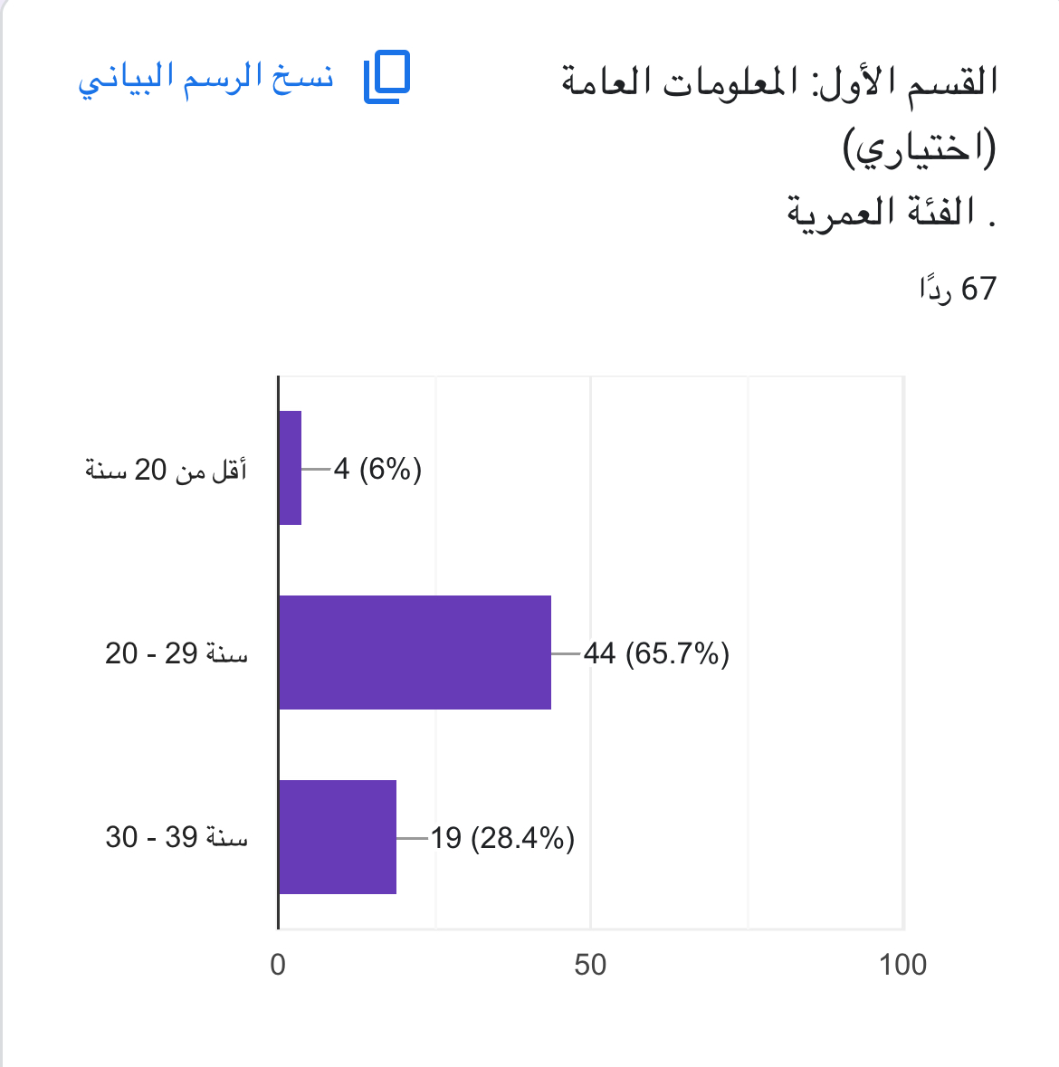

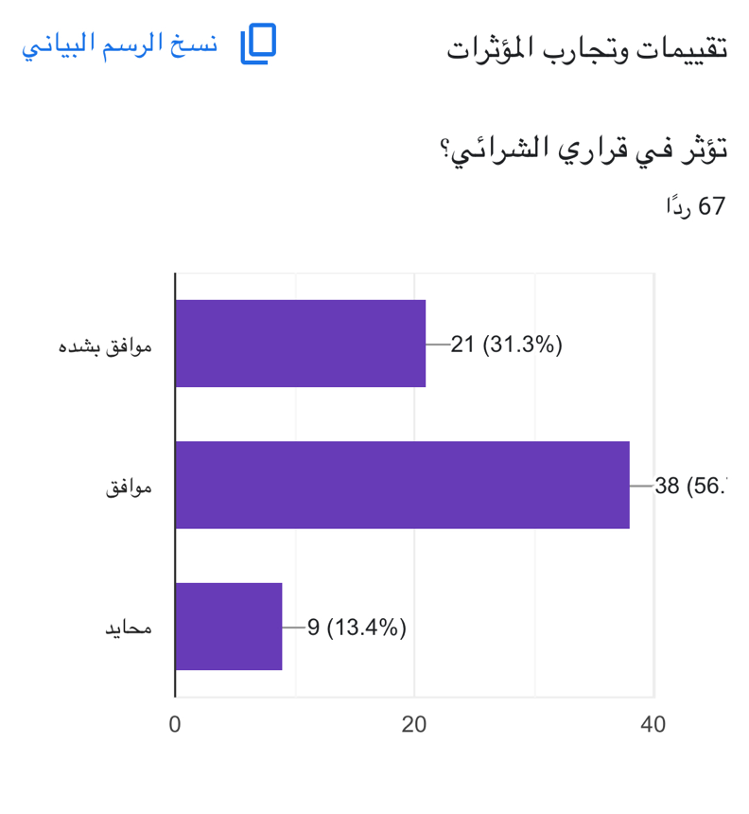

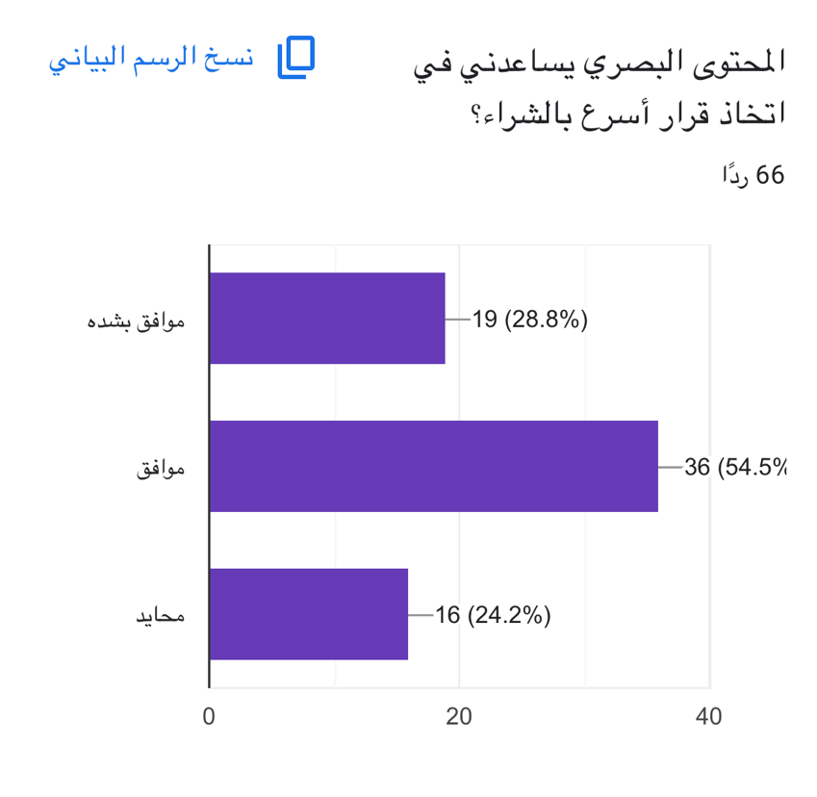
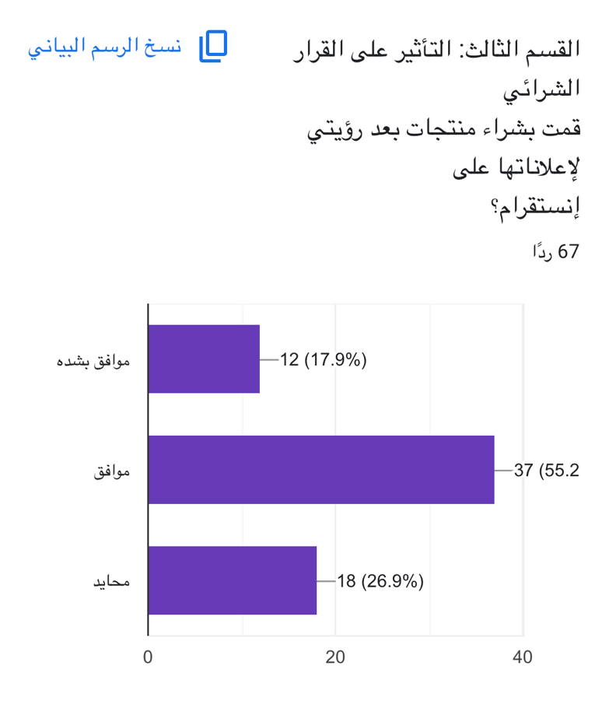

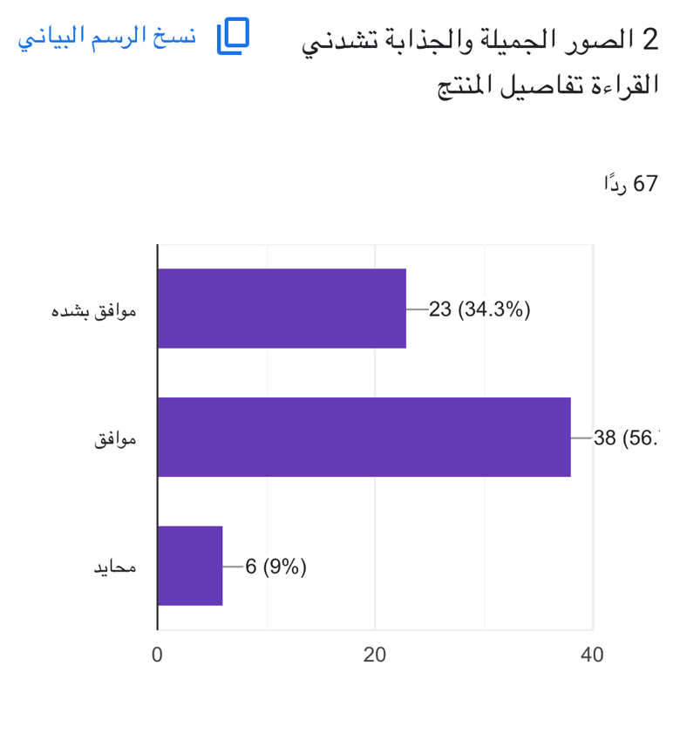
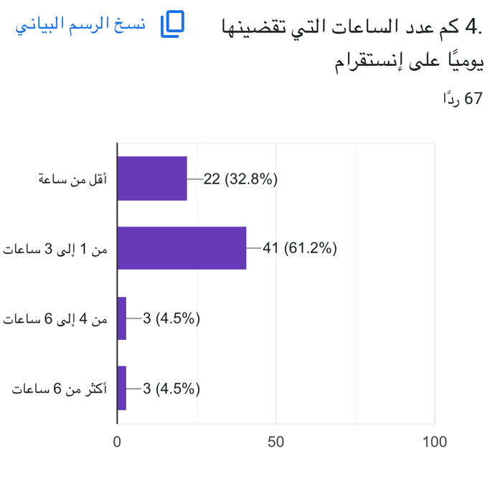
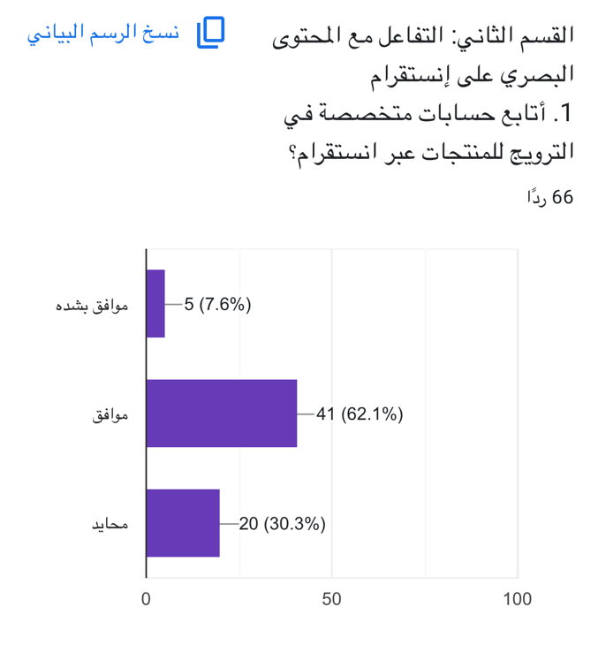

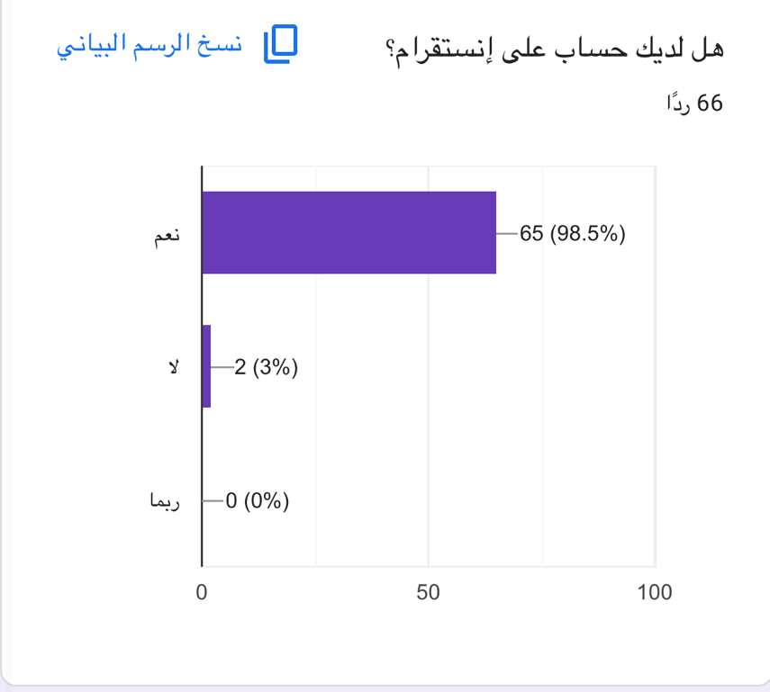
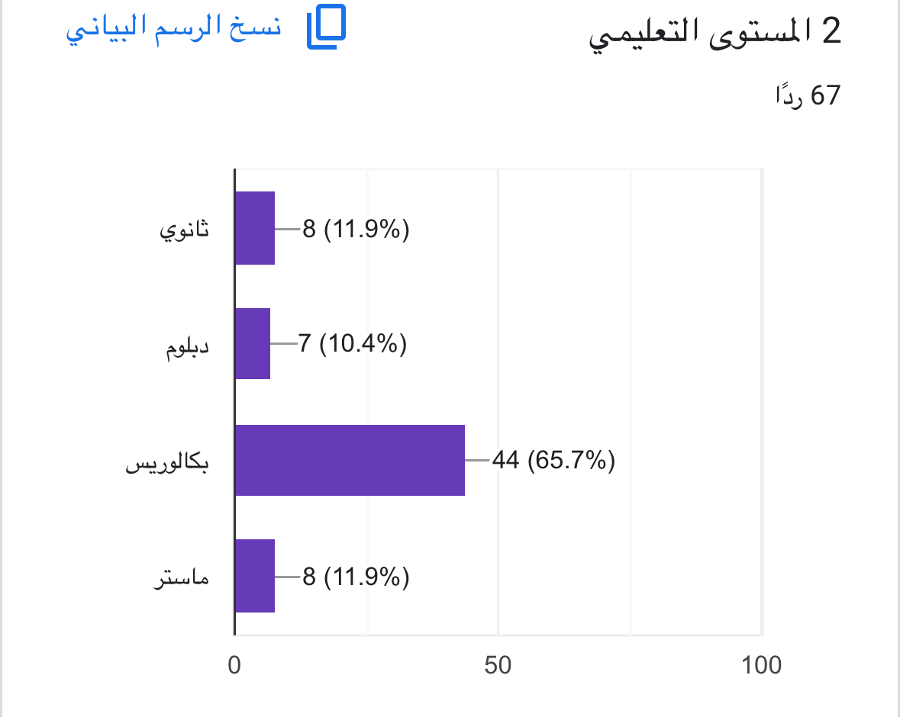


Midocean University
College of Management
Department of master's in digital marketing

"The Impact of Visual Marketing on Instagram on the Purchase of Saudi Women

Prepared by: bayan Mohammed Kawar

Supervised by: Dr Mohammedج. Awis

Academic Year: 2025

العوضي، منى. (2021). التسويق عبر وسائل التواصل الاجتماعي وأثره على سلوك المستهلك. مجلة جامعة الملك سعود – العلوم الإدارية. الزهراني، أحمد. (2020). دور التسويق الإلكتروني في تعزيز القرارات الشرائية لدى المستهلك السعودي. المجلة العربية للإدارة، 40(2)، 55-72. الحربي، سميرة. (2022). استخدام الصور والفيديوهات في الحملات التسويقية عبر إنستقرام. مجلة أبحاث التسويق العربية، 18(3)، 112-128. الغامدي، نورة. (2019). وسائل التواصل الاجتماعي كمنصات للتسويق البصري: دراسة حالة إنستقرام. المؤتمر الدولي للتسويق الرقمي، جامعة الملك عبدالعزيز. الشمري، عبدالله. (2021). أثر المحتوى البصري في تعزيز ولاء المستهلكين للعلامات التجارية في المملكة العربية السعودية. مجلة الاقتصاد والإدارة، 35(4)، 77-93.
الحربي، منيرة. (2021). العوامل المؤثرة على القرار الشرائي لدى المرأة السعودية في ظل وسائل التواصل الاجتماعي. مجلة العلوم الإدارية والاقتصادية، 33(2)، 145-162. العتيبي، هند. (2020). دور إنستقرام في تشكيل تفضيلات المستهلكات السعوديات: دراسة ميدانية. المجلة العربية لبحوث الإعلام، 12(4)، 201-220. الزهراني، فاطمة. (2022). التسويق البصري وأثره على سلوك الشراء لدى المرأة السعودية. المؤتمر الدولي للتسويق الرقمي، جامعة الملك سعود. الغامدي، نورة. (2019). التسويق عبر إنستقرام وأثره على ولاء المستهلكات السعوديات. مجلة الاقتصاد والإدارة، 35(3)، 88-104. الشمري، عبدالله. (2021). تحولات السلوك الشرائي في ظل التسويق الرقمي: دراسة على المجتمع السعودي. مجلة العلوم الإنسانية والاجتماعية، 29(1)، 55-73.
الدوسري، لمياء. (2021). دور الوسائط البصرية في تعزيز فعالية الحملات التسويقية عبر وسائل التواصل الاجتماعي. المجلة العربية للإعلام والاتصال، 15(2)، 77-94. الأحمدي، محمد. (2020). تأثير المؤثرين على قرارات المستهلك الشرائية عبر إنستقرام: دراسة تطبيقية. مجلة الاقتصاد والإدارة، 34(3)، 101-118. الغامدي، نورة. (2019). استخدام القصص والريلز في التسويق الرقمي وأثرها على ولاء المستهلك. مجلة جامعة الملك سعود – إدارة الأعمال. المطيري، ريم. (2022). التسويق البصري والعوامل النفسية المؤثرة في اتخاذ القرار الشرائي لدى المرأة السعودية. المؤتمر السعودي للتسويق الرقمي، جامعة الأميرة نورة. الزهراني، فاطمة. (2021). تأثير الألوان والصور على إدراك المستهلكين السعوديين للعلامات التجارية. مجلة أبحاث التسويق العربية، 19(1)، 65-81.
القحطاني، سارة. (2021). الثقافة السعودية وأثرها في الحملات التسويقية عبر وسائل التواصل الاجتماعي. مجلة جامعة الملك سعود – الدراسات الإنسانية والاجتماعية، 33(2)، 177-195. الحربي، منيرة. (2020). الثقة الرقمية والولاء للعلامات التجارية لدى المرأة السعودية في إنستقرام. مجلة العلوم الإدارية والاقتصادية، 34(1)، 101-118. الشهري، عبدالله. (2022). تأثير العادات الاجتماعية والثقافية على سلوك المستهلك السعودي في البيئة الرقمية. المجلة العربية للإدارة، 42(3)، 145-164. المطيري، ريم. (2021). التسويق البصري وبناء الثقة لدى المستهلكات السعوديات: دراسة على إنستقرام. المؤتمر السعودي للتسويق الرقمي، جامعة الأمير سلطان. الزهراني، فاطمة. (2022). التحديات التي تواجه التسويق عبر وسائل التواصل الاجتماعي في السوق السعودي. مجلة أبحاث الاقتصاد والإدارة، 36(4)، 55-7
العمري، هدى. (2021). التأثير العاطفي للإعلانات البصرية على سلوك المستهلك السعودي. مجلة أبحاث الاقتصاد والإدارة، 37(2)، 112-129. القحطاني، سارة. (2020). التسويق التفاعلي عبر وسائل التواصل الاجتماعي وأثره في تعزيز ثقة المستهلك. المجلة العربية لعلوم التسويق، 11(3)، 77-95. العتيبي، هند. (2022). التخصيص في الحملات التسويقية الرقمية: دراسة على مستخدمات إنستقرام في السعودية. مجلة العلوم الإنسانية والاجتماعية، 29(4)، 201-220. الزهراني، فاطمة. (2021). أثر التفاعل والمشاركة عبر وسائل التواصل على تعزيز القرار الشرائي لدى المرأة السعودية. المؤتمر الدولي للتسويق الرقمي، جامعة الملك سعود. الشمري، نورة. (2019). الهوية الثقافية للمرأة السعودية وانعكاسها على استجابتها للمحتوى التسويقي البصري. مجلة جامعة الأمير نورة – الدراسات الإنسانية.
الحربي، منيرة. (2022). أثر تقنيات الذكاء الاصطناعي في تخصيص الحملات التسويقية الرقمية: دراسة تطبيقية على السوق السعودي. مجلة أبحاث الاقتصاد والإدارة، 38(2)، 99-118. العتيبي، هند. (2021). التسويق عبر المؤثرين وأثره على ثقة المستهلكات السعوديات في إنستقرام. المجلة العربية للإعلام والاتصال، 16(3)، 145-162. الزهراني، فاطمة. (2020). جودة المحتوى الرقمي وأثرها على إدراك العلامة التجارية لدى المرأة السعودية. مجلة العلوم الإدارية والاقتصادية، 34(4)، 77-93. المطيري، ريم. (2021). تأثير الصور والفيديوهات عالية الجودة على ولاء المستهلكات السعوديات. المؤتمر السعودي للتسويق الرقمي، جامعة الأميرة نورة. الشهري، عبدالله. (2022). تطبيقات التسويق البصري في ضوء الثقافة السعودية والتحولات الرقمية. مجلة جامعة الملك سعود – إدارة الأعمال، 36(1)، 55-73.
الحربي، منيرة. (2022). سلوك المرأة السعودية في استهلاك وسائل التواصل الاجتماعي وأثره على القرارات الشرائية. مجلة العلوم الإنسانية والاجتماعية، 29(2)، 145-164. القحطاني، سارة. (2020). العوامل الثقافية والاجتماعية المؤثرة في استجابات المرأة السعودية للتسويق الرقمي. مجلة جامعة الملك سعود – الدراسات الإنسانية والاجتماعية، 32(3)، 201-218. الزهراني، فاطمة. (2021). التحليل الزمني لاستخدام إنستقرام لدى النساء في السعودية وأثره في فعالية الحملات التسويقية. المجلة العربية للإعلام والاتصال، 17(2)، 77-95. المطيري، ريم. (2022). التسويق البصري والهوية الثقافية: دراسة على مستخدمات إنستقرام في المملكة العربية السعودية. المؤتمر السعودي للتسويق الرقمي، جامعة الأميرة نورة. الشهري، عبدالله. (2021). أثر العوامل الاجتماعية في اتخاذ القرار الشرائي لدى المستهلك السعودي. مجلة الاقتصاد والإدارة، 36(4)، 99-116.
الحربي، منيرة. (2022). سلوك المرأة السعودية في استهلاك وسائل التواصل الاجتماعي وأثره على القرارات الشرائية. مجلة العلوم الإنسانية والاجتماعية، 29(2)، 145-164. القحطاني، سارة. (2020). العوامل الثقافية والاجتماعية المؤثرة في استجابات المرأة السعودية للتسويق الرقمي. مجلة جامعة الملك سعود – الدراسات الإنسانية والاجتماعية، 32(3)، 201-218. الزهراني، فاطمة. (2021). التحليل الزمني لاستخدام إنستقرام لدى النساء في السعودية وأثره في فعالية الحملات التسويقية. المجلة العربية للإعلام والاتصال، 17(2)، 77-95. المطيري، ريم. (2022). التسويق البصري والهوية الثقافية: دراسة على مستخدمات إنستقرام في المملكة العربية السعودية. المؤتمر السعودي للتسويق الرقمي، جامعة الأميرة نورة. الشهري، عبدالله. (2021). أثر العوامل الاجتماعية في اتخاذ القرار الشرائي لدى المستهلك السعودي. مجلة الاقتصاد والإدارة، 36(4)، 99-116.
الحربي، منيرة. (2021). التسويق التفاعلي عبر إنستقرام وأثره على قرارات المستهلكات السعوديات. مجلة العلوم الإدارية والاقتصادية، 33(2)، 145-162. العتيبي، هند. (2022). استخدام الحكايات القصصية في التسويق الرقمي وأثرها على استجابات المستهلك. المجلة العربية لبحوث الإعلام، 12(3)، 201-218. المطيري، ريم. (2020). تأثير الألوان والعناصر التصميمية على إدراك العلامة التجارية لدى المرأة السعودية. مجلة جامعة الملك سعود – إدارة الأعمال، 34(1)، 77-95. الزهراني، فاطمة. (2019). أثر التفاعل والمشاركة الرقمية في تعزيز الولاء للعلامة التجارية: دراسة على مستخدمات إنستقرام. المؤتمر السعودي للتسويق الرقمي، جامعة الأميرة نورة. الشهري، عبدالله. (2021). استخدام الاستراتيجيات البصرية في التسويق الإلكتروني وأثرها على السلوك الشرائي للمستهلك السعودي. مجلة الاقتصاد والإدارة، 35(4), 55-72.
العنزي، سارة. (2022). التكرار الإعلاني وأثره في ترسيخ العلامة التجارية لدى المستهلك السعودي. المجلة السعودية للإدارة والتسويق، 15(2)، 101-118. القحطاني، نورة. (2021). توقيت النشر في وسائل التواصل الاجتماعي وأثره على التفاعل مع المحتوى الإعلاني. مجلة جامعة الملك سعود – الإعلام والاتصال، 33(4)، 88-104. الغامدي، أمل. (2020). أثر شهادات العملاء الرقمية في بناء المصداقية والثقة بالمنتجات الإلكترونية. مجلة بحوث التسويق العربي، 9(1)، 55-72. الحربي، عبدالله. (2022). الثقة الرقمية وسلوك المستهلك السعودي في التسوق الإلكتروني. المجلة السعودية للاقتصاد، 14(3)، 145-167. الزهراني، لطيفة. (2021). دور المحتوى البصري في تعزيز الثقة والقرار الشرائي عبر إنستقرام لدى المرأة السعودية. مؤتمر الإعلام الرقمي، جامعة الأميرة نورة.
الحربي، منيرة. (2022). دور التسويق عبر المؤثرين والمحتوى التفاعلي في تعزيز قرار الشراء لدى المستهلكات السعوديات على إنستقرام. المجلة العربية للإعلام الرقمي، 12(3)، 101-120.
العمري، هدى. (2021). تأثير التسويق عبر المؤثرين والمحتوى البصري على ولاء المستهلكات السعوديات واتخاذ القرار الشرائي. مجلة العلوم الإدارية والاقتصادية، 33(2)، 99-118.

